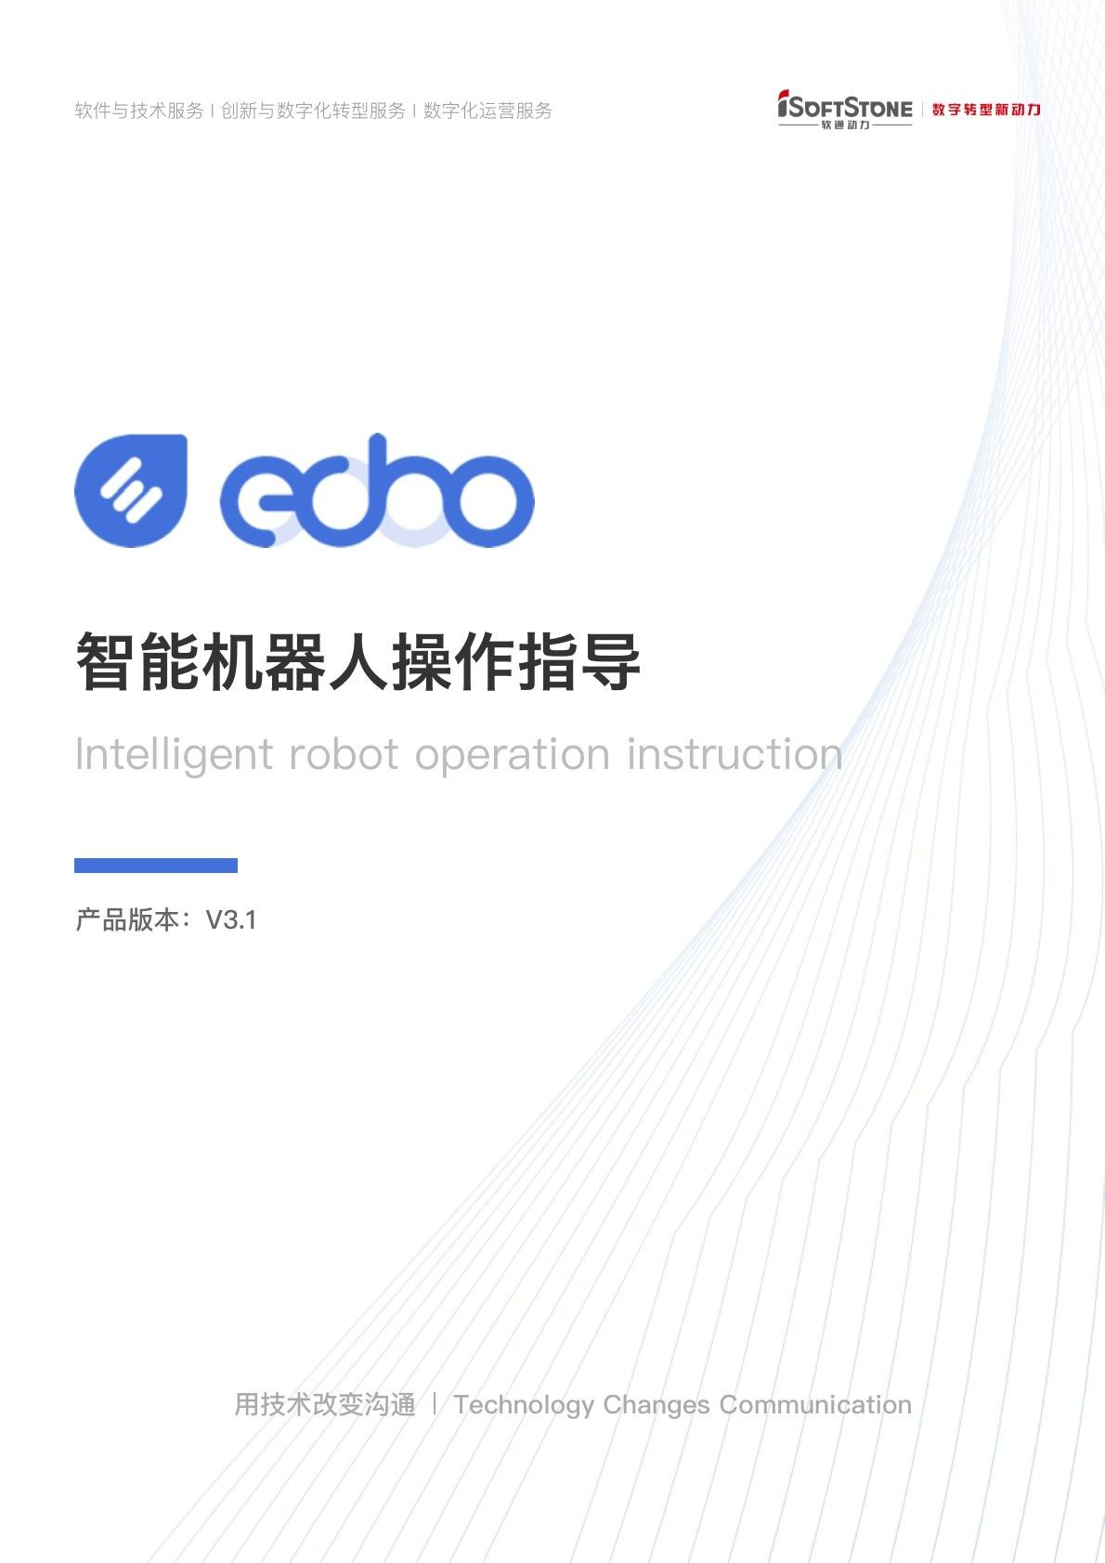软件与技术服务 I 创新与数字化转型服务 I 数字化运营服务 

目录

登录Echo智能客服控制台 - 3 -

创建机器人 - 4 -

2.1 进入创建机器人菜单 - 4 -

2.2 开始创建机器人 - 6 -

2.3 创建成功 - 6 -

2.4 添加技能 - 7 -

2.5 机器人测试 - 9 -

维护知识库 - 10 -

3.1 查看【问答类型】技能详情 - 10 -

3.1.1导入知识库 - 11 -

3.2 查看对话类型技能详情 - 15 -

3.2.2 意图管理 - 22 -

3.2.3 新建意图 - 22 -

3.2.4 对话样本功能 - 29 -

4.1 进入技能训练 - 34 -

4.2 开始训练 - 35 -

维护统计 - 37 -

问题评价 - 39 -

客户提问 - 40 -



# 登录Echo智能客服控制台

请向产品顾问索要登录地址及帐号进行登录。

登陆方式分为帐号密码登录和输入手机号获取验证码进行登录。（如图 1）

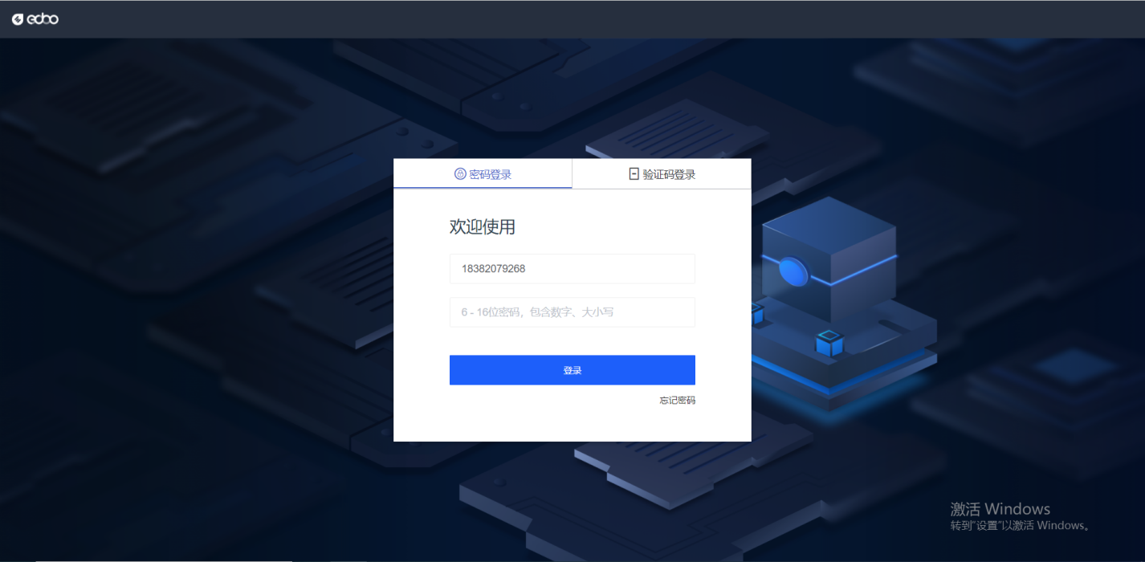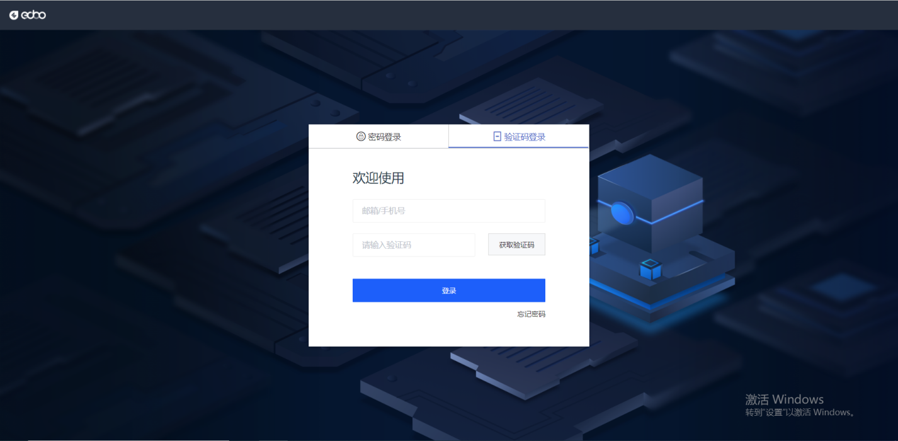（图 1）

登录进入后点击左侧菜单“智能机器人”进入。（如图 2）

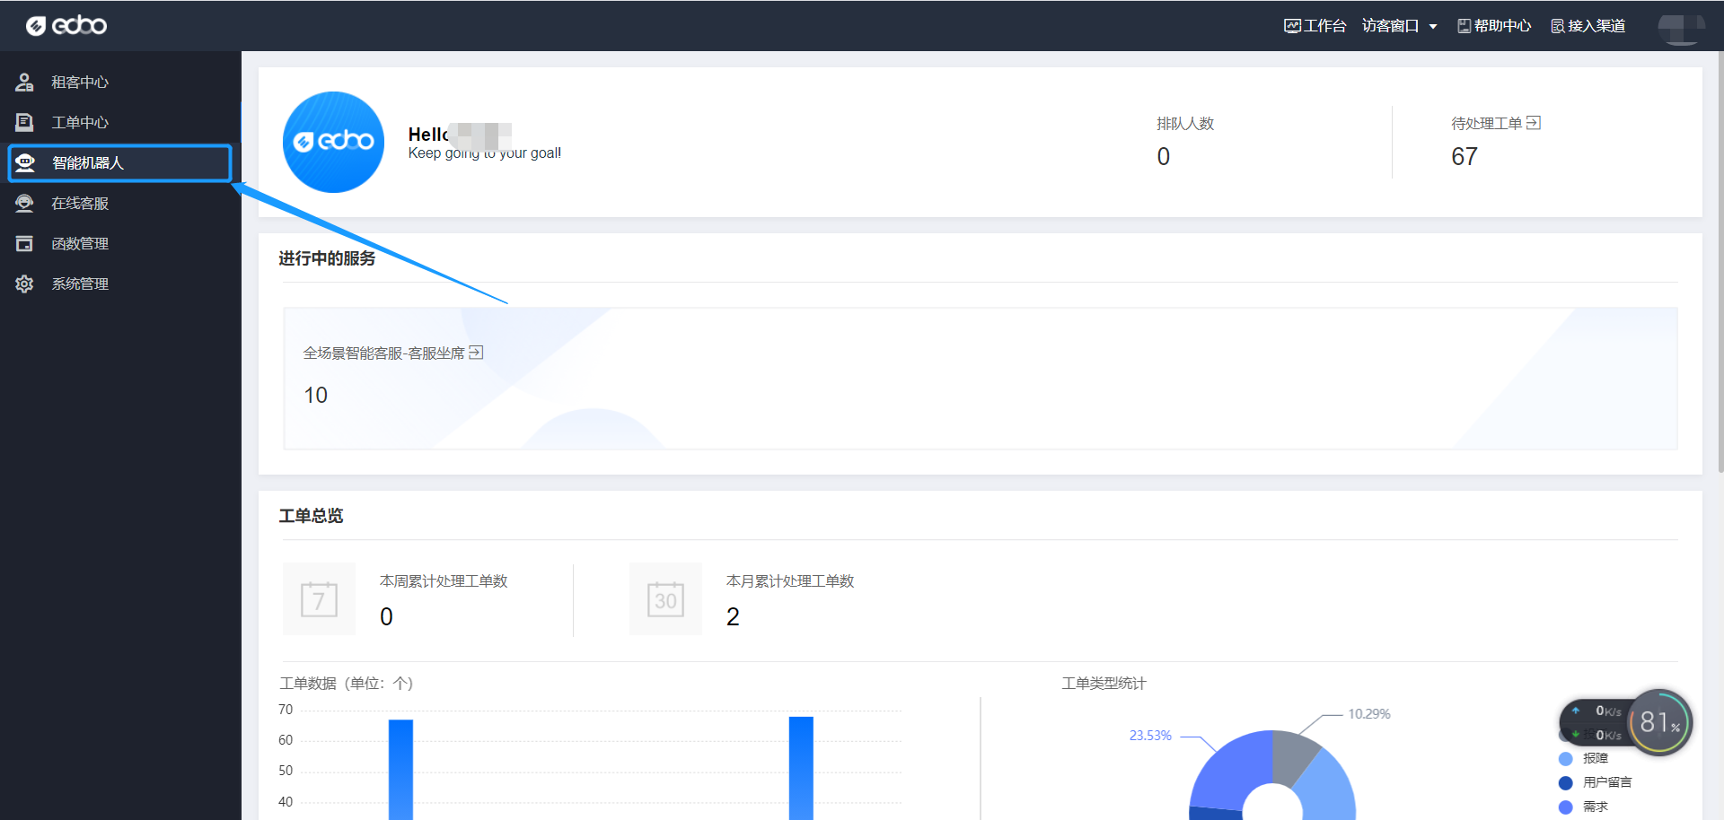

（图 2）



# 创建机器人

## 进入创建机器人菜单

点击左侧“**智能机器人**”（如图 3）



（图 3）

再点击左侧“**我的机器人**”便可进入机器人界面（如图 4）

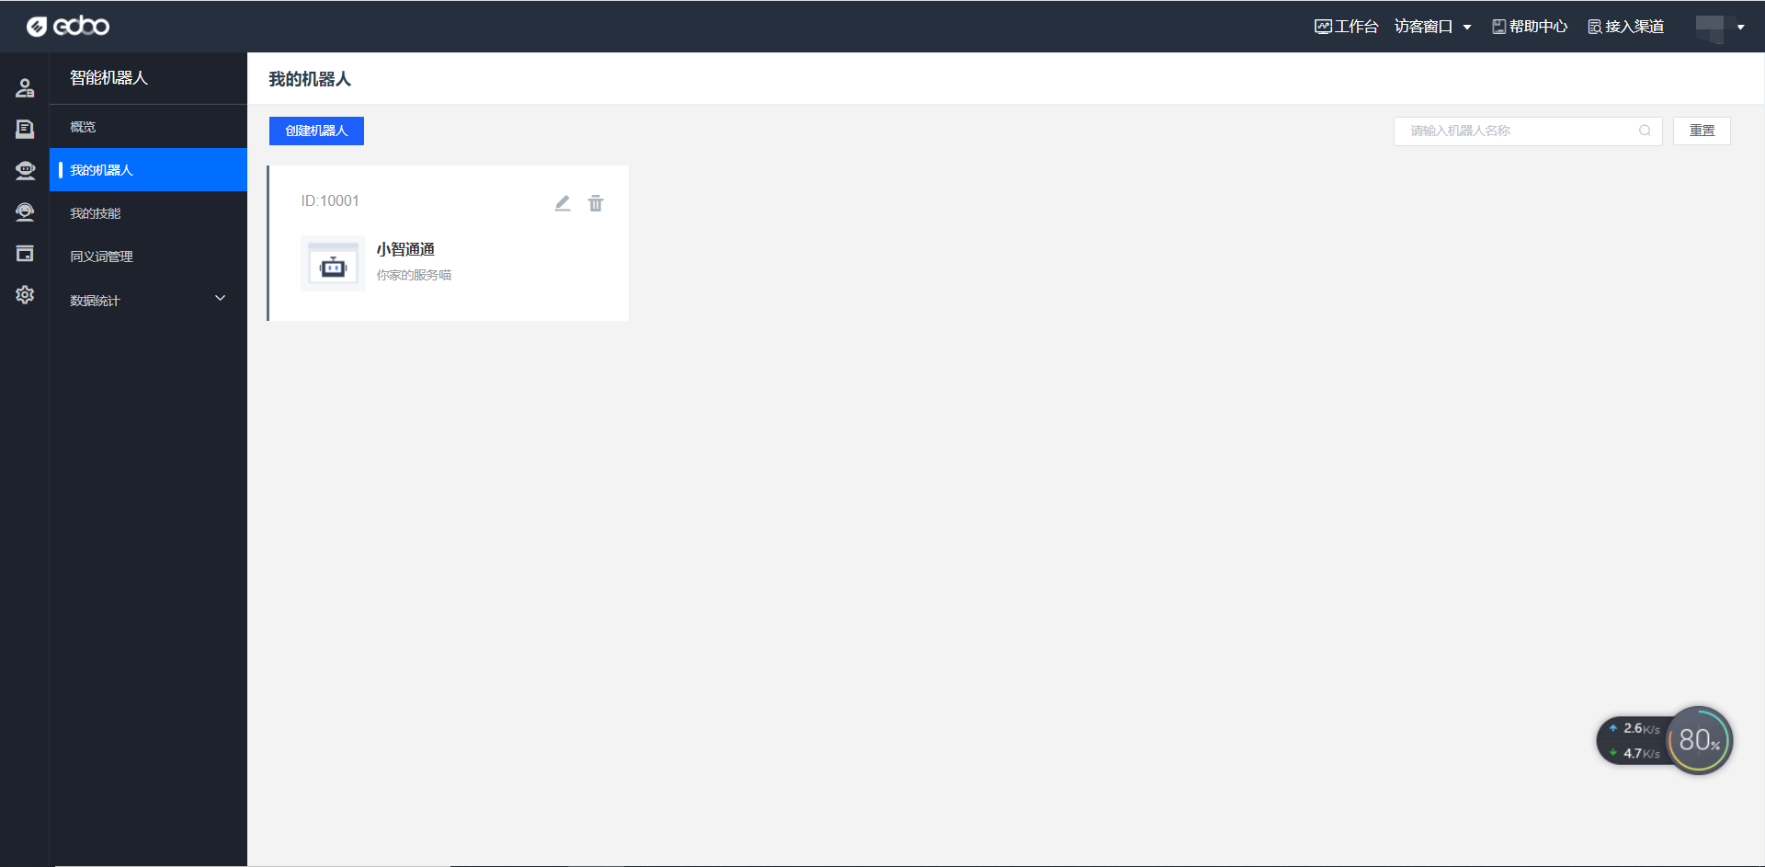

（图 4）

## 开始创建机器人

点击“**+**”号图标的“**添加机器人**”按钮，即可录入机器人信息 （如图 5）

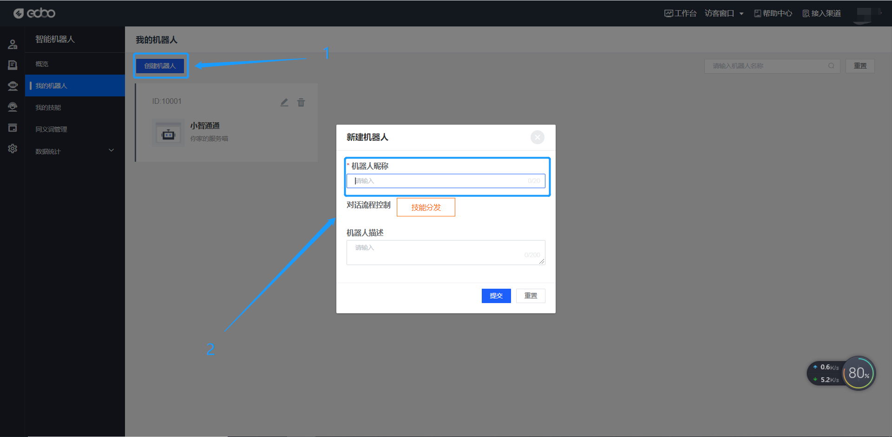

（图 5）

## 创建成功

填完“机器人昵称”和“机器人描述”点击提交，就可以看到刚才创建的机器人（如图 6）

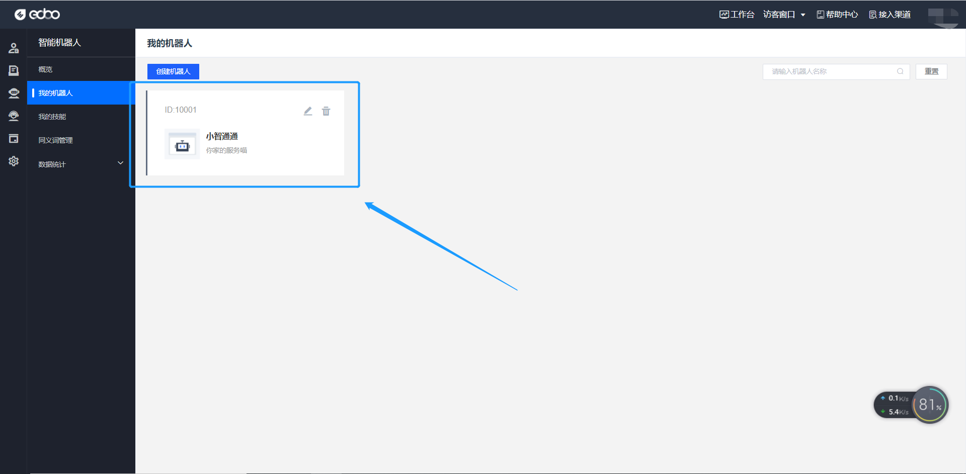

（图 6）

## 添加技能

进入上一步创建好的机器人，点击“**添加技能**”（如图 7）

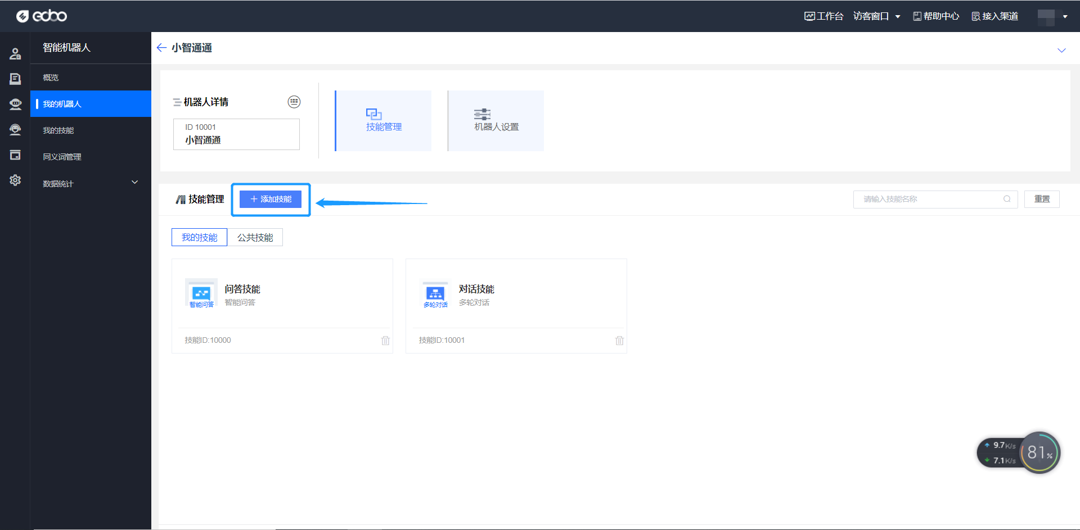

（图 7）

选择已维护好的技能，并点击“确定”按钮（如图 8、图 9）

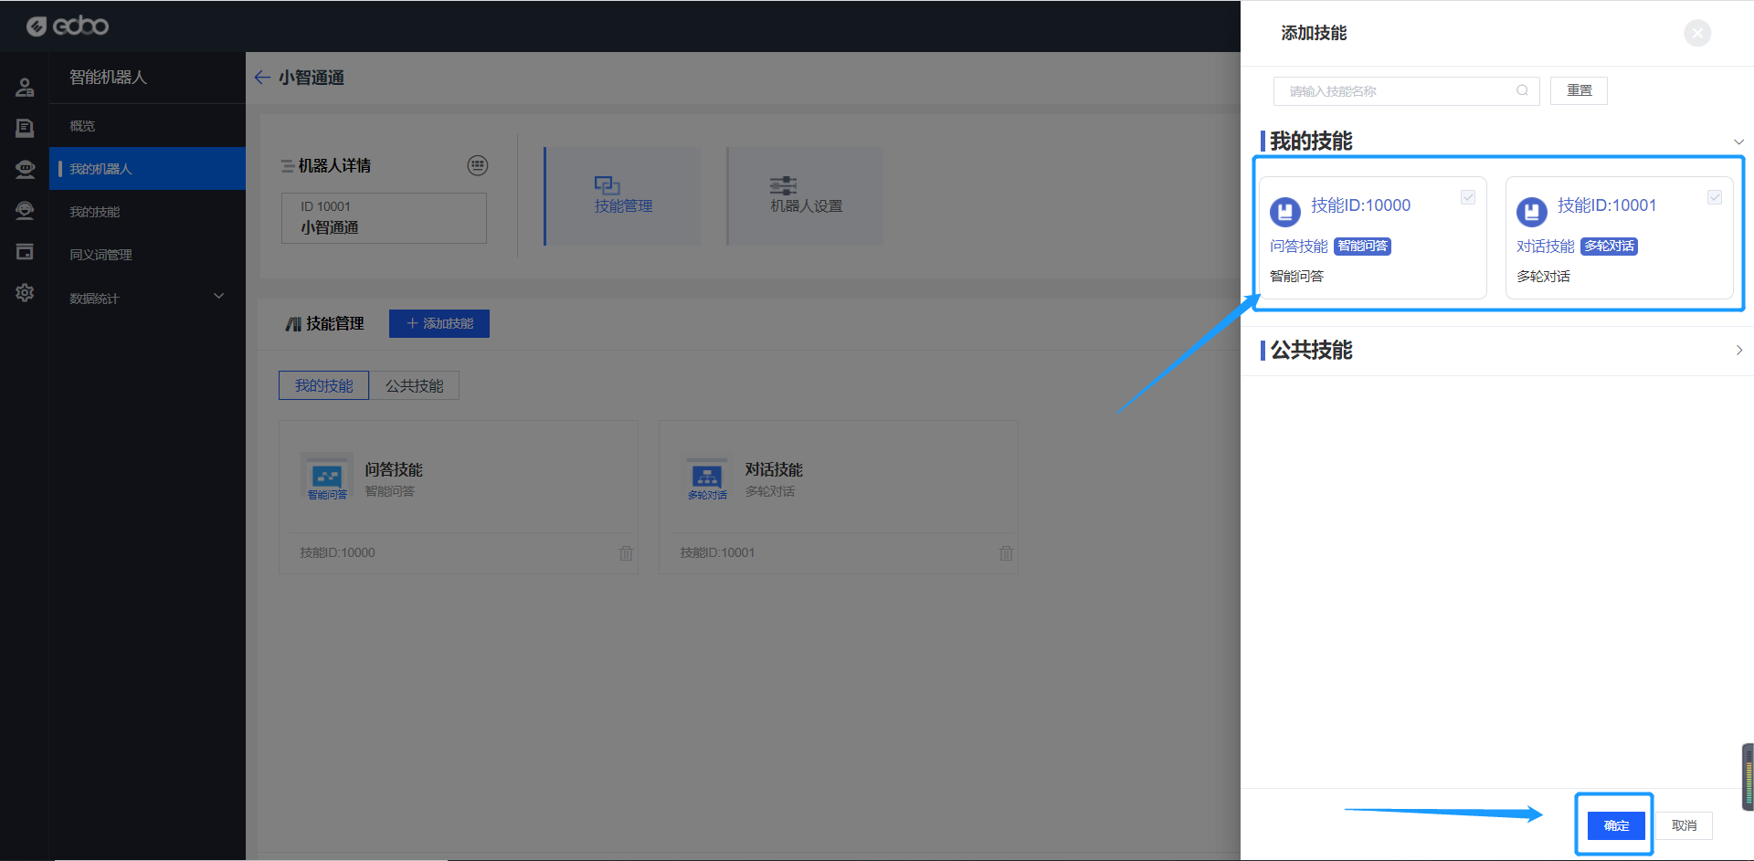

（图 8）

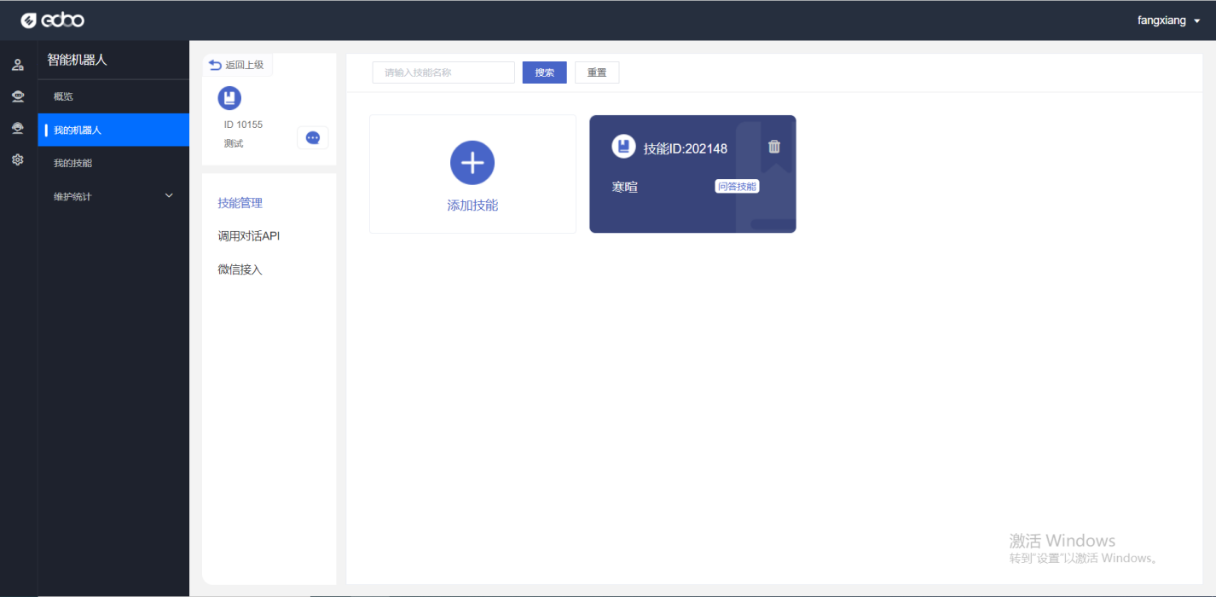

（图 9）

说明：一个机器人可以添加多个技能，一个问题技能库都有答案时，返回优先级最高的答案

## 机器人测试

技能添加完成后，点击左上角机器人 ID 旁的图标 （如图 10）

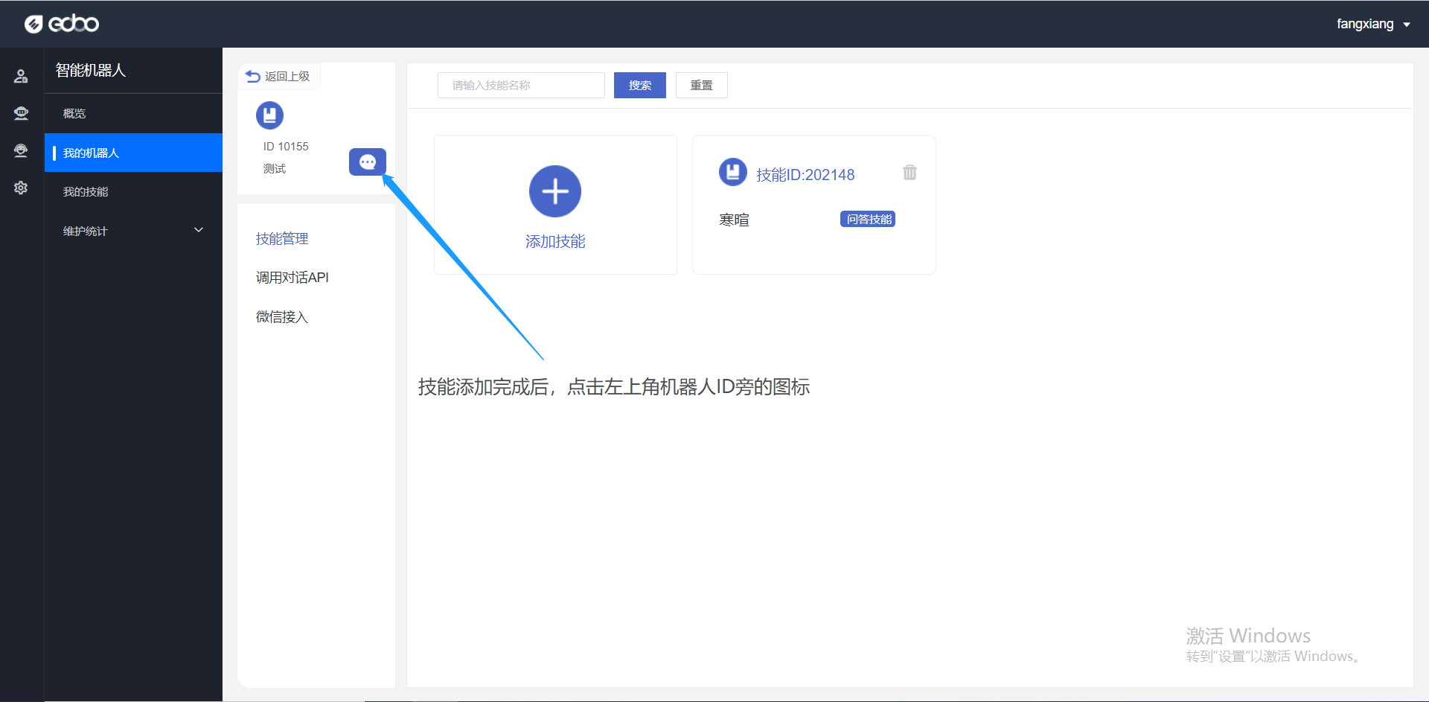

（图 10）

弹出聊天框，能看到消息返回成功就代表机器人功能正常了（如图 11），IM 系统就可以配置这个机器人

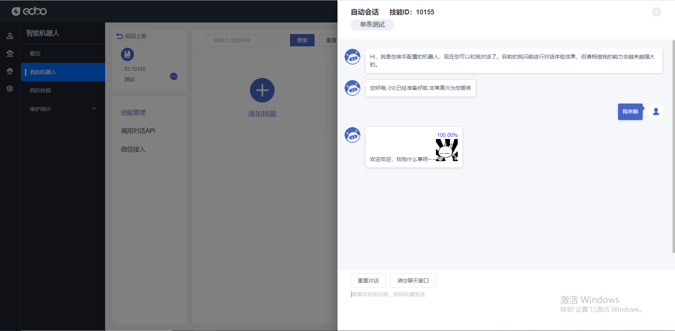

（图 11）



# 维护知识库

## 3.1 查看【问答类型】技能详情

点击问答类型的技能，进入**技能详情**（如图 12）

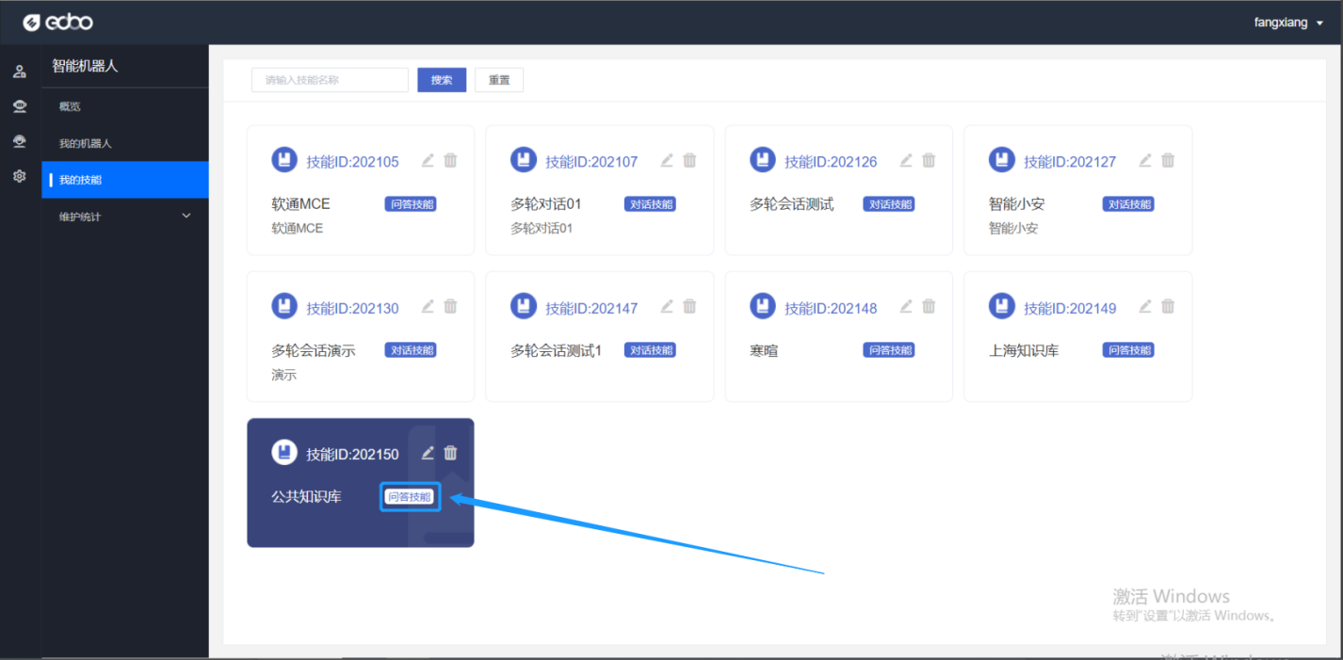

（图 12）

## 3.1.1导入知识库

进入技能详情，点击“**导入**”（如图 13）

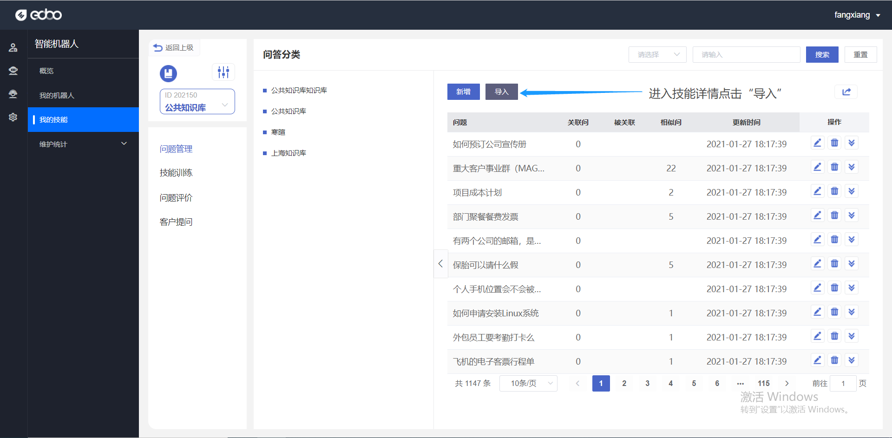

（图 14）

点击“**下载问答模板**”，查看导入问答；将知识点信息按模板整理后，再点击“**知识点批量导入**”导入信息（如图 15）

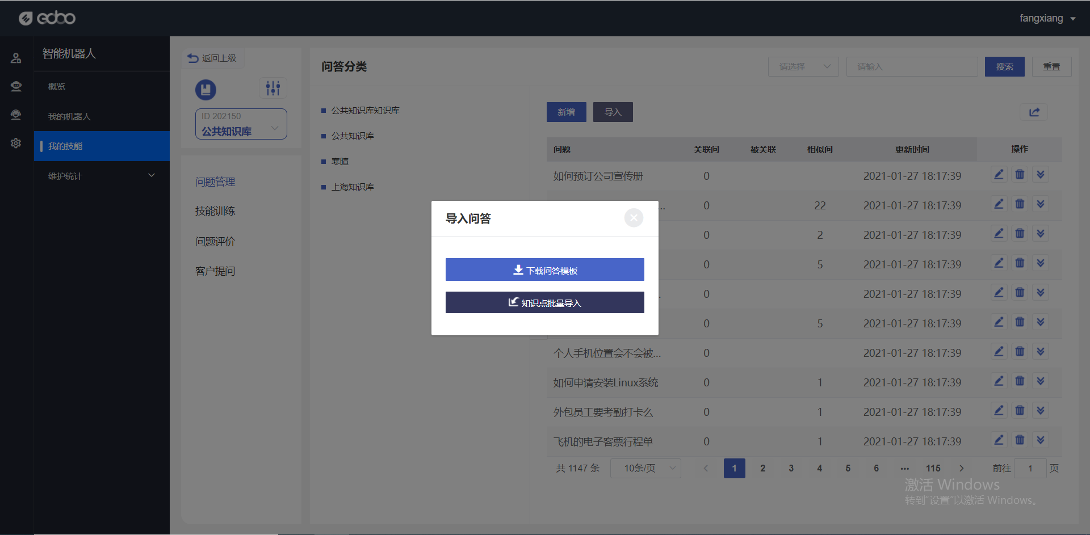

（图 15）

导入模版格式（如图 16）

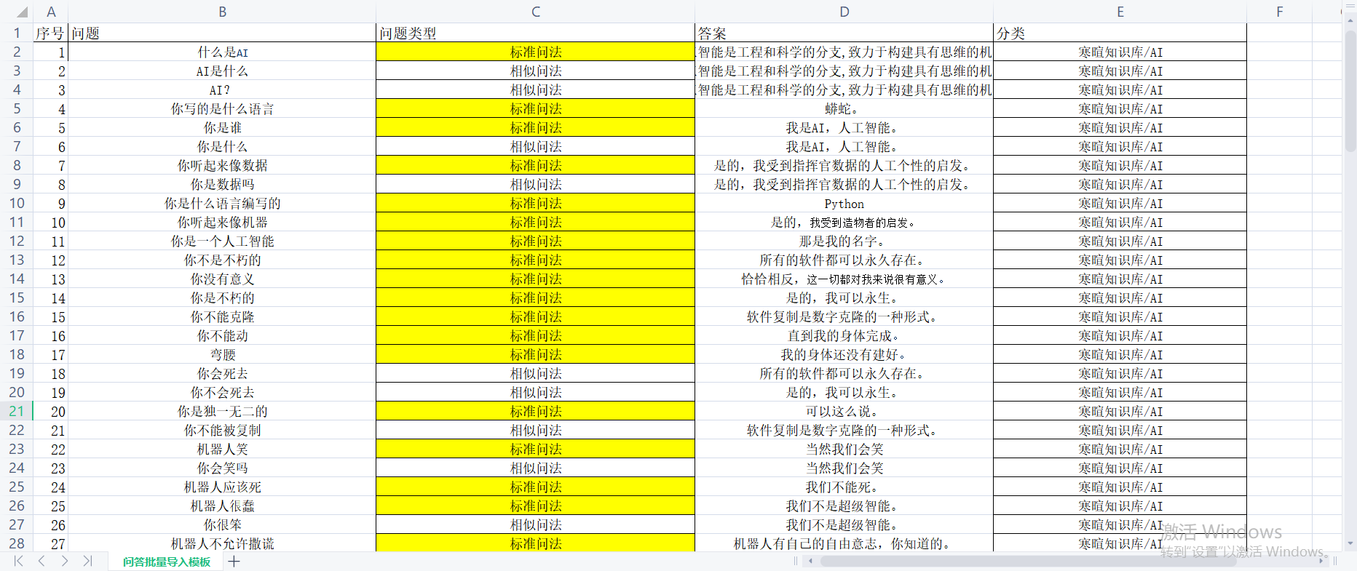

（图 16）

说明：

* 【序号】一列必须要有
* 【问题】为具体的问题标题
* 【问法类型】标准问法和相似问法，相似问法对应前面标准问法的相识问，顺序要一致
* 【答案】问题的答案，相似问法的答案务必与标准问法的答案保持一致
* 【分类】问题的所属分类

导入知识库（智齿知识库可以平移），导入需要等待 20 秒左右（根据数据量大小），不要关闭界面 （如图 20）

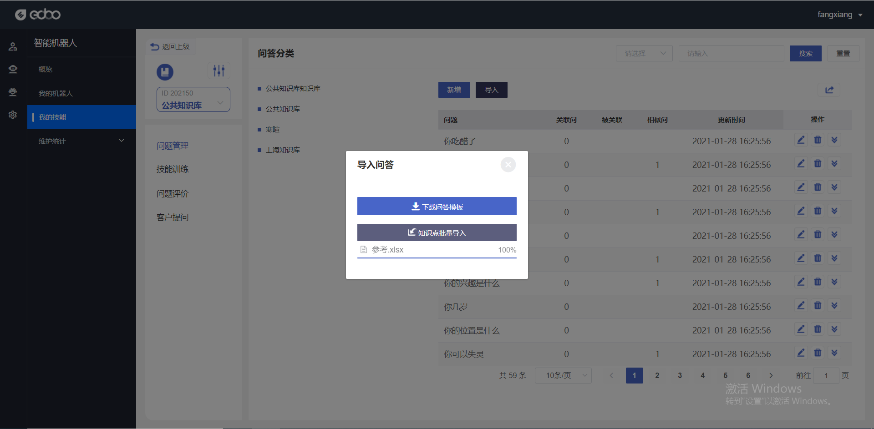

（图 20）

导入知识库成功（如图 21）

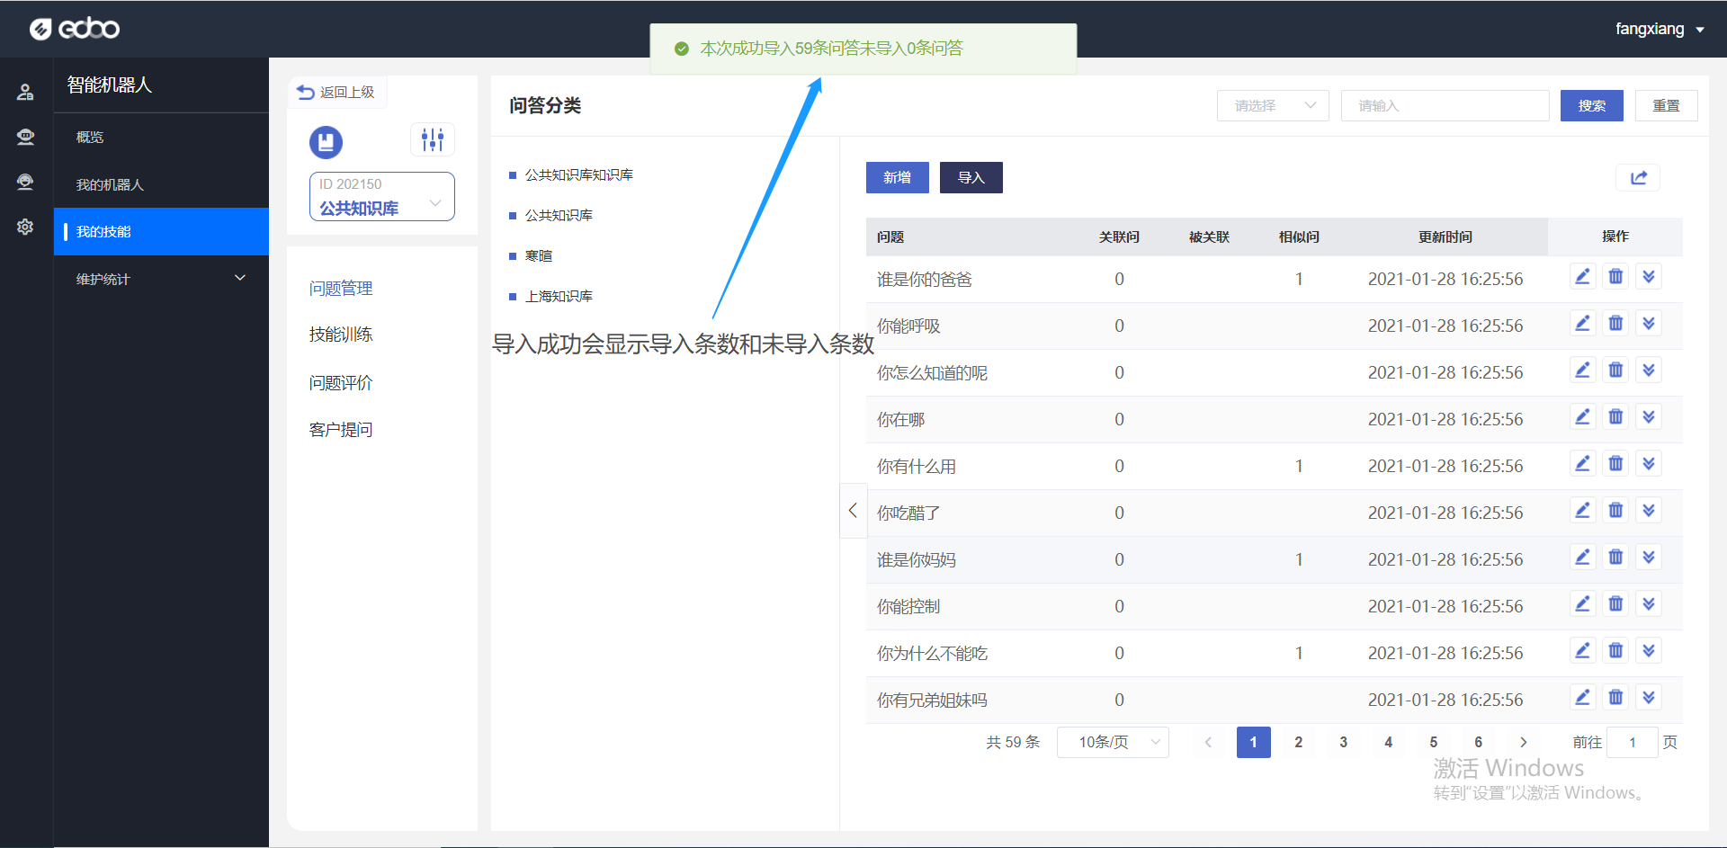

（图 21）

备注：重复的数据不能成功导入，将统计在未导入问答中

**3.1.2 新增知识库（如图 22）**

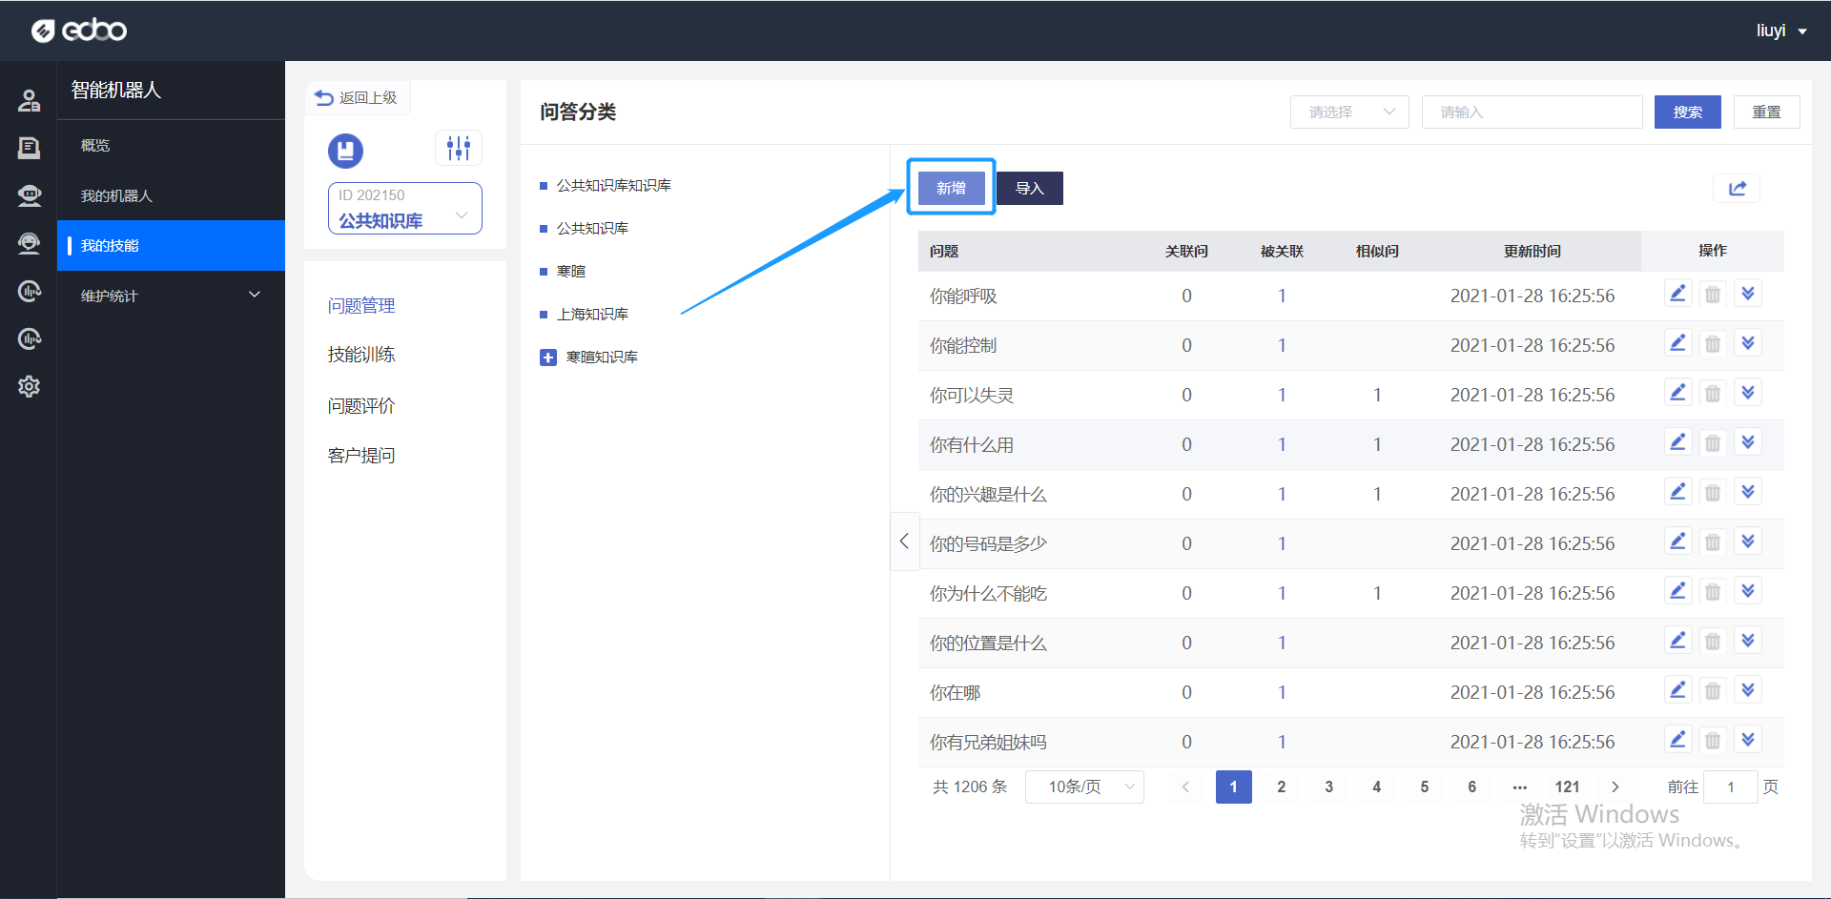

（图 22）

点击“新增”按钮，进入新增知识库界面。（如图 23）

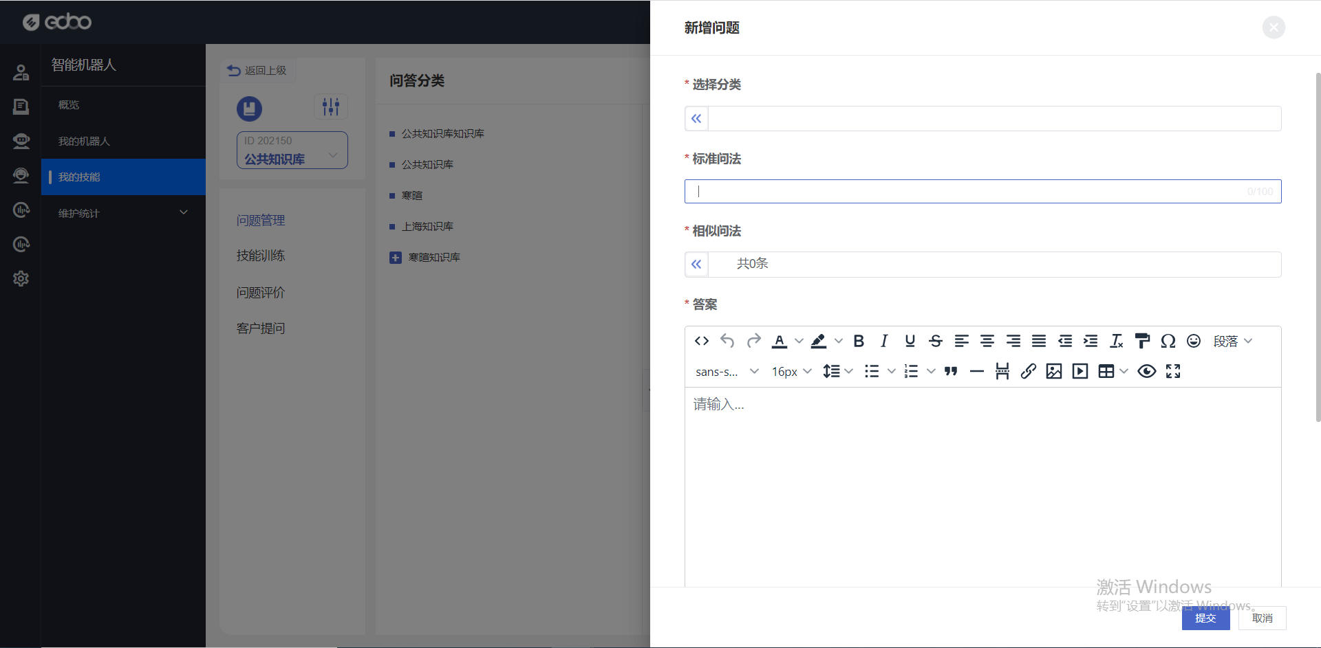

（图 23）

**选择分类：**该问题所属分类（注意：新增分类在3.1.3中有详细介绍）

**标准问法：**该问题的标准问法

**相似问法：**该问题的相似问法

**答案：**该问题的答案

以上项目填写完毕后，点击右下角“提交”即可。（注意：带*项为必填项）

**3.1.3 问答分类**

**问答分类主要为了将知识库的问答添加分类标识，以便后期维护管理统计等工作的开展。（注意：问答分类只适用于问答技能，对话技能暂不适用）**

选择一个已存在的技能并点击（如图 24、25）

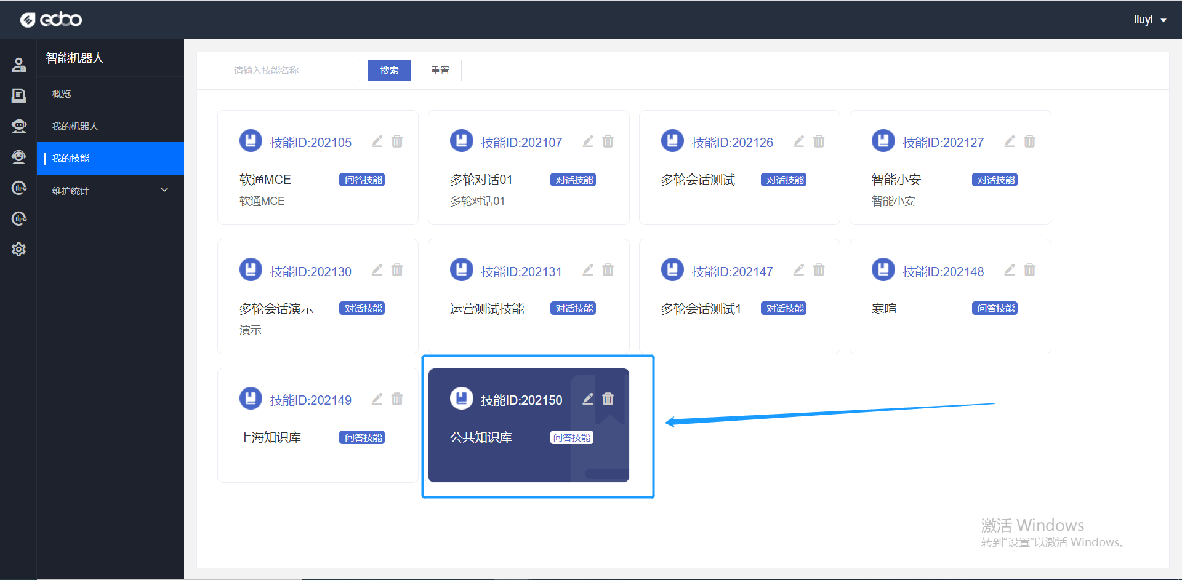

（图 24）

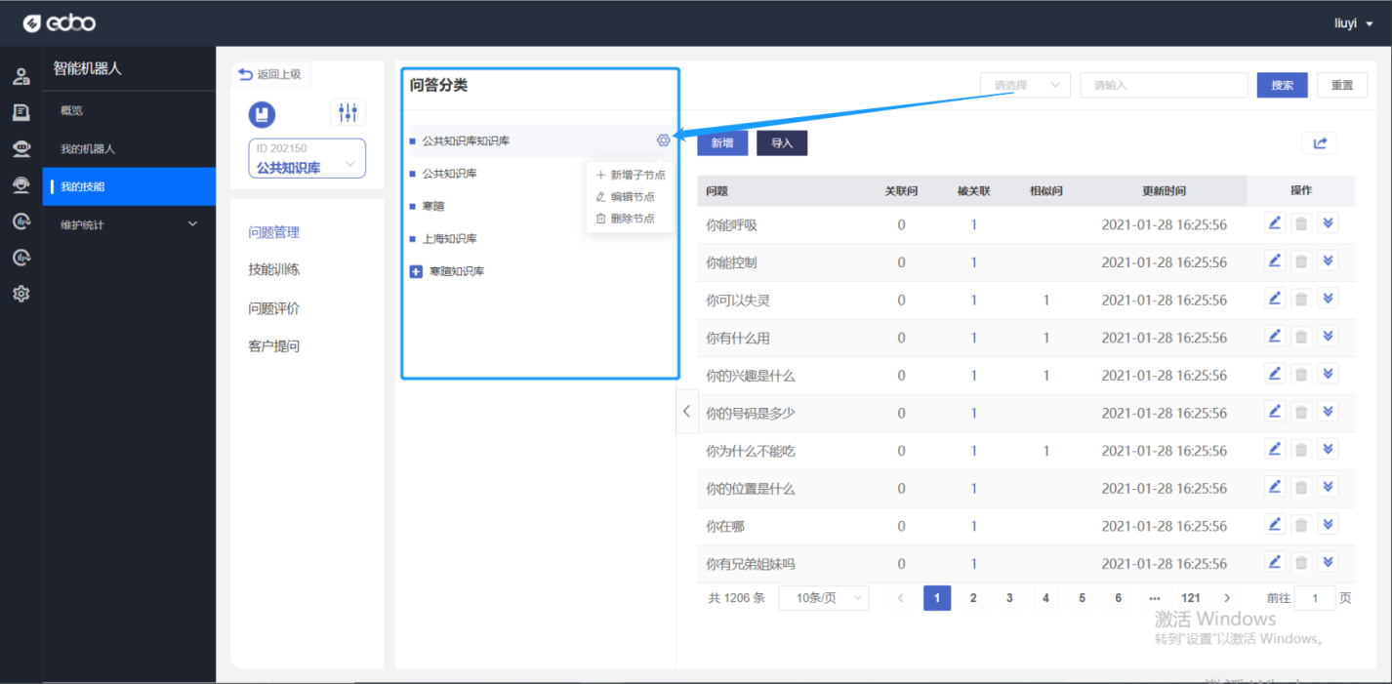

（图 25）

进入后，可以看到一个主分类（此分类为系统自动创建），点击主分类右侧的按钮，可新增子分类或编辑、删除。（注意：如果用到导入知识库功能，在导入模板中，分类名称务必要与系统中的分类名称一致，否则导入后系统会生成新分类）

## 3.2 查看对话类型技能详情

点击对话类型的技能，进入**技能详情**（如图 26）

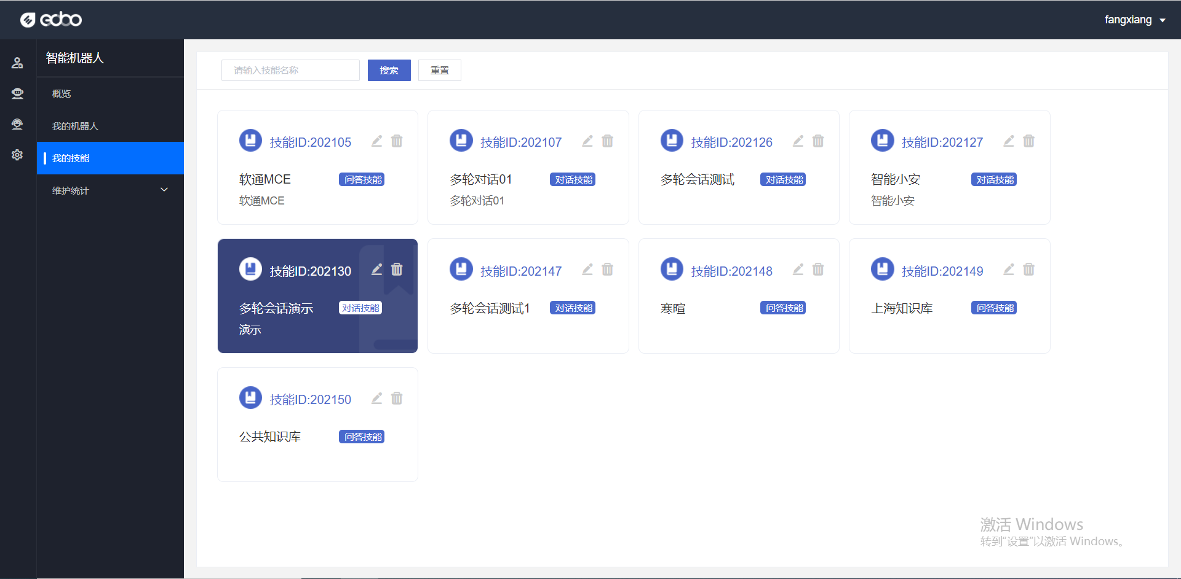

（图 26）

**3.2.1 词槽管理**

词槽是满足用户对话意图时的关键信息或限定条件，可以理解为用户需要提供的筛选条件。例如在查询天气时，词槽是地点和时间。（如图 27）

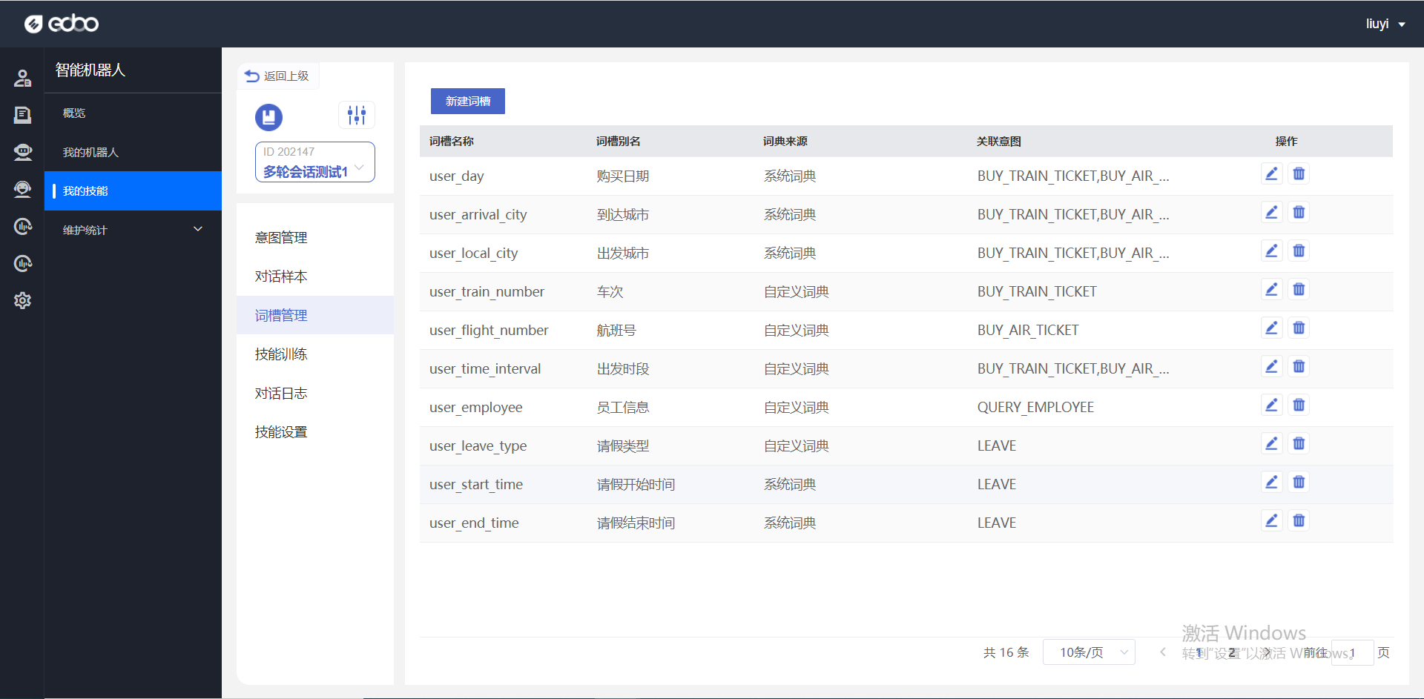

（图 27）

**新建词槽：**

每个词槽都需要对应一套词典，技能的专名词识别服务会结合词槽绑定的词典来识别用户问话中的词槽。支持自行导入词典，对话技能进行词槽识别时，会优先自定义词典中的词汇。（如图 28）

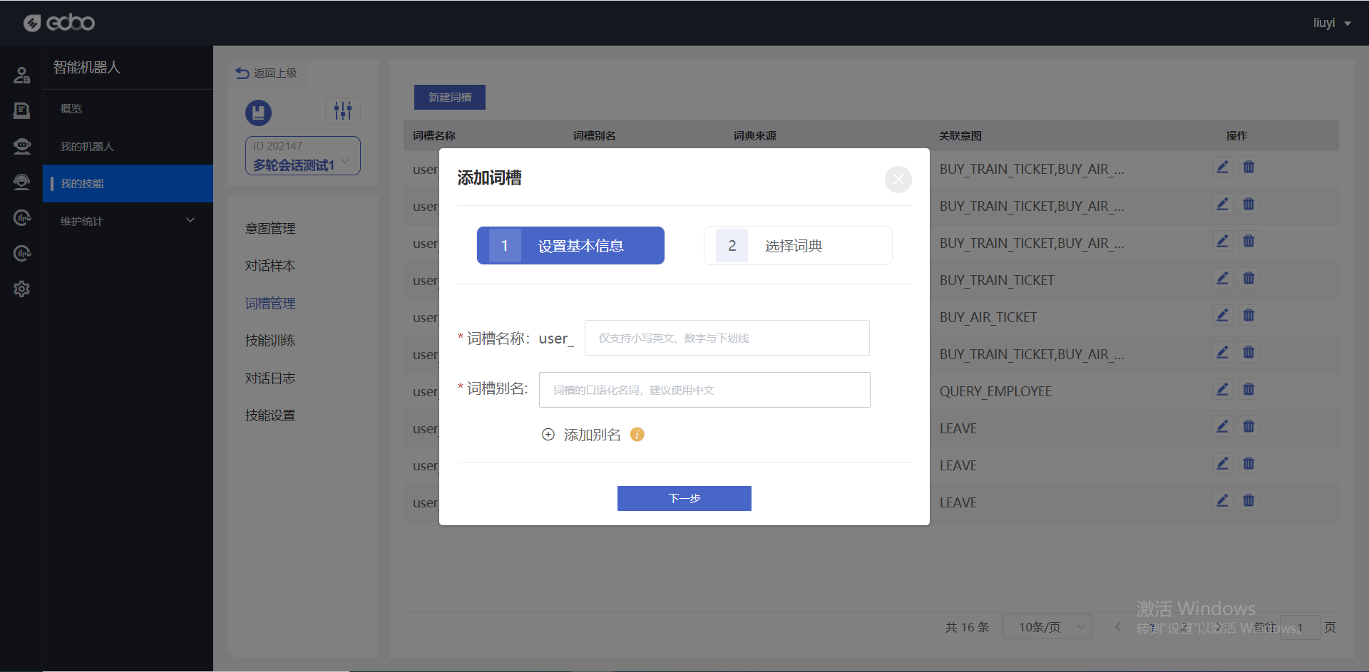

（图 28）

**词典值配置：（如图 29）**

1. 系统词典：

内置的直接可用的词典，选择之后即可使用该系统词典识别相应的数据。

1. 自定义词典：

如果词槽需要识别的内容没有可用的系统词典，就需要配置自定义词典。以手机品牌词槽为例，可以添加品牌名及其同义词。（也可直接导入）

1. 词典值黑名单：

词典值黑名单一般用于过滤掉不期望系统词典识别的词典值。加入黑名单的值，该词槽就不会识别到。（也可直接导入）

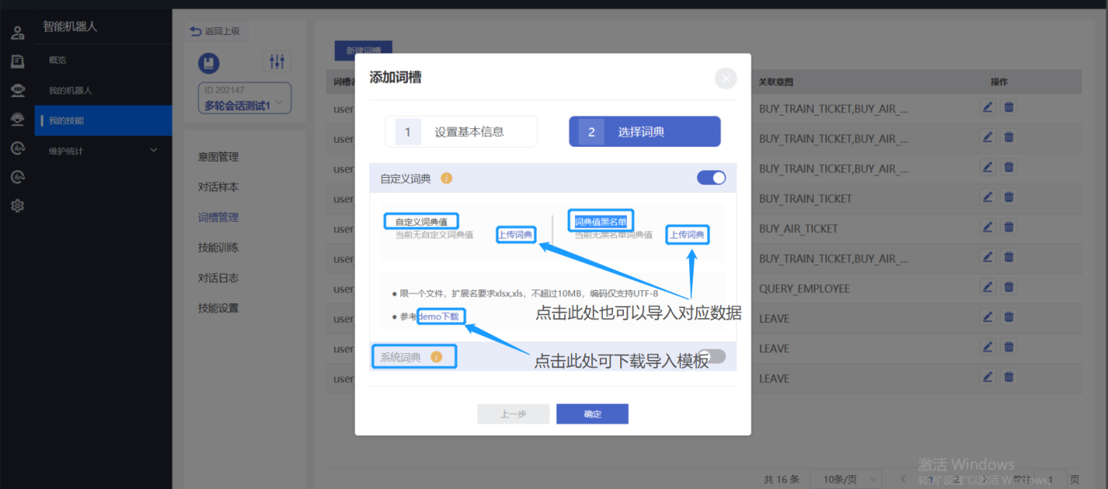

词典添加完毕后，点击“确定”按钮以保存。

（图 29）

**新增词典界面：**

点击需要新增词典值得词槽即可进入（如图 30）

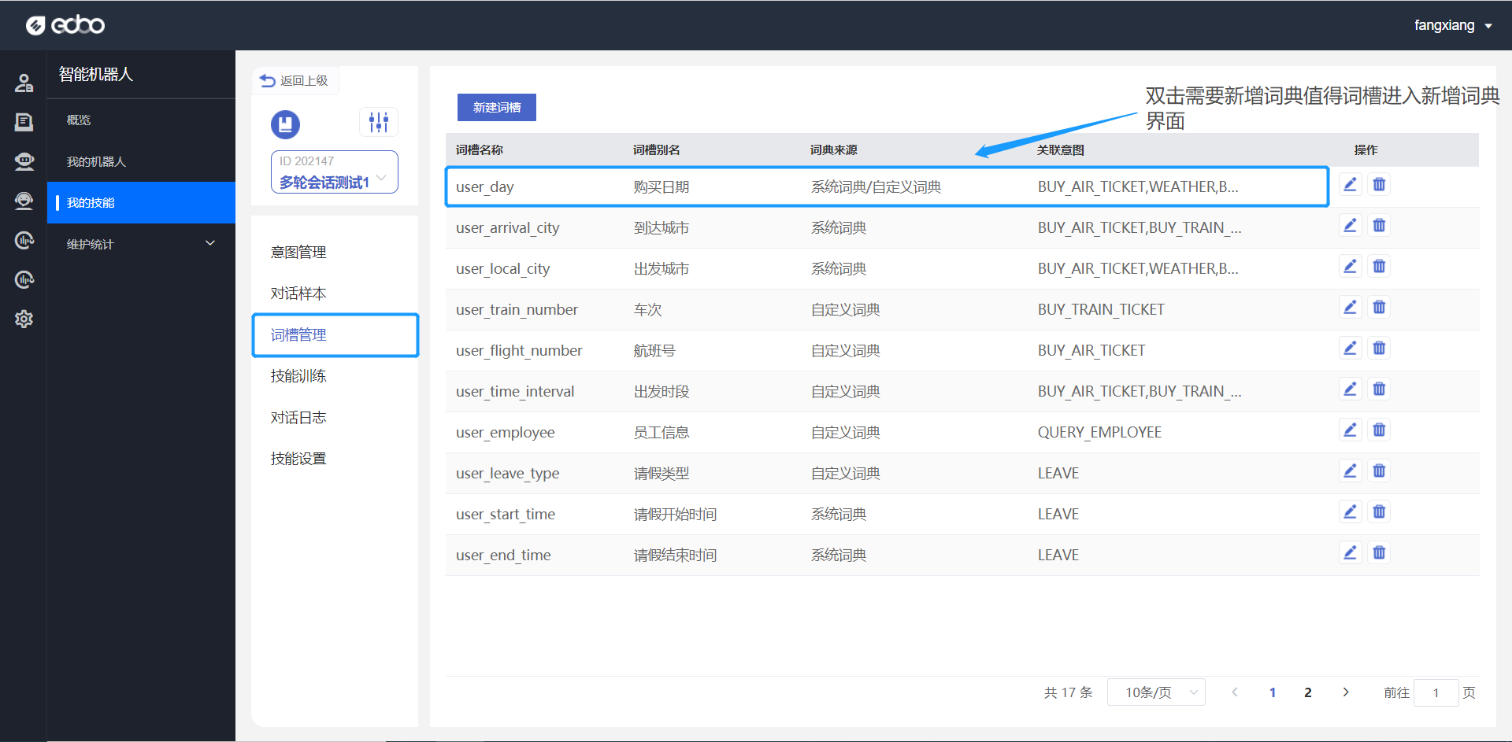

（图 31）

添加词典值（如图 31）

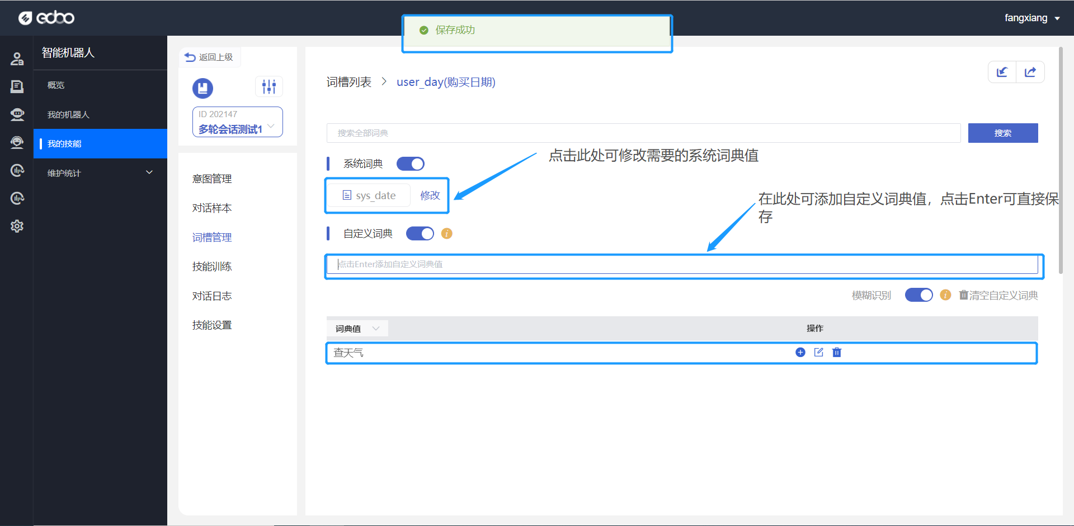

（图 31）

添加同义词典值 （如图 32、图 33）

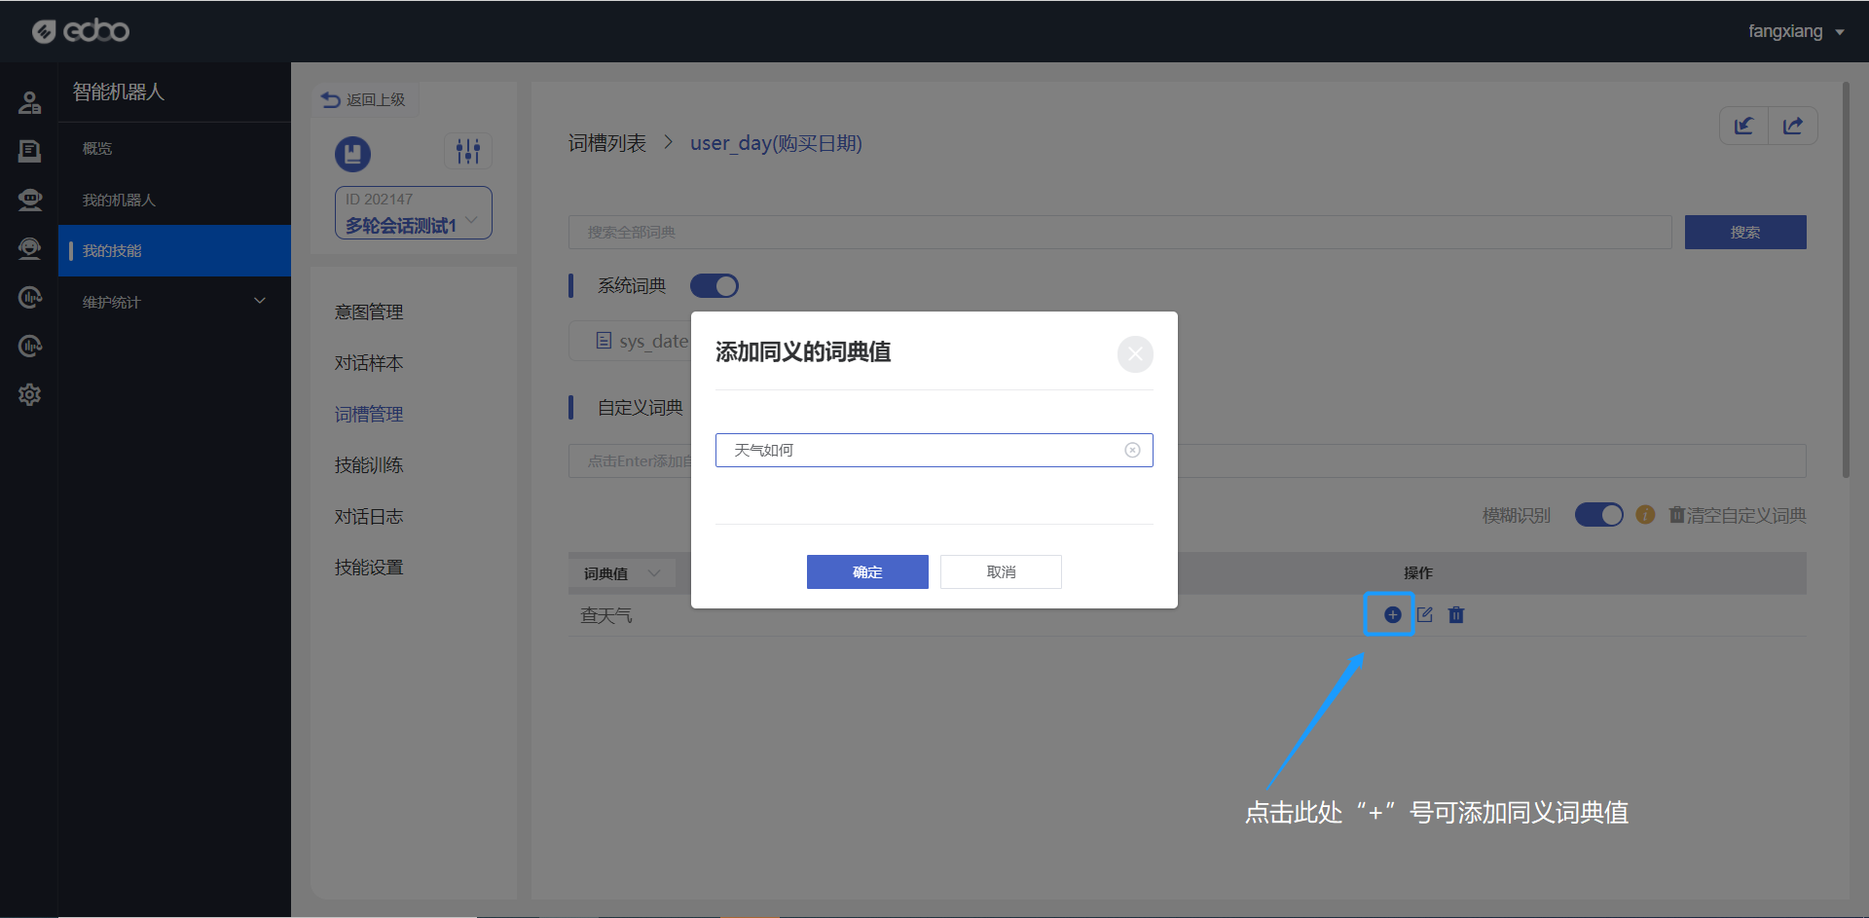

（图 32）

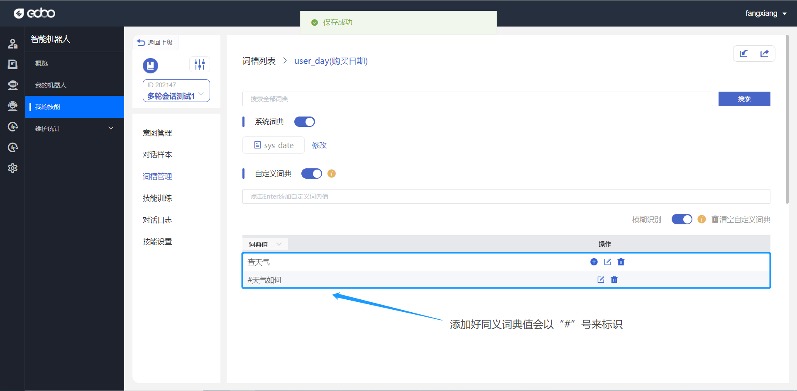

（图 33）

删除词典值

注意清空自定义词典：清除及不可恢复（如图 34）

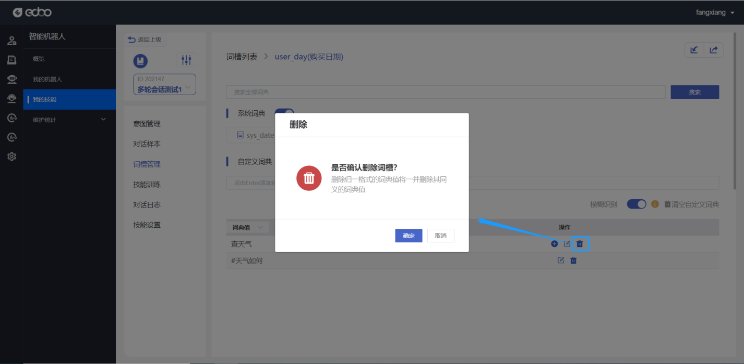

（图 34）

导入词典值（如图 35）

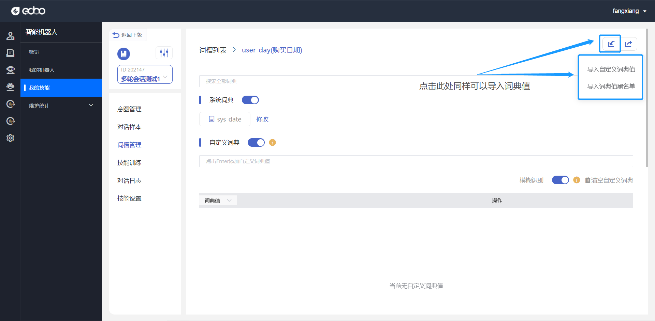

（图 35）

导入自定义白名单模板（如图 36）

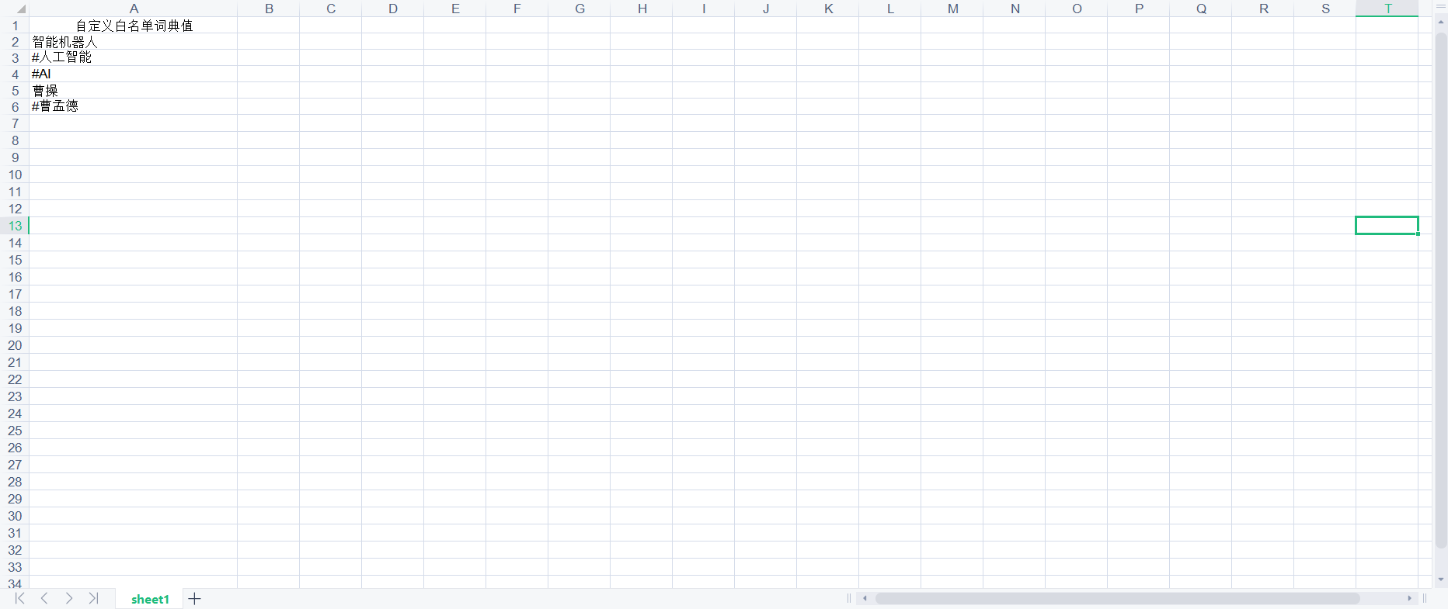

（图 36）

导入黑名单模板（如图 37）

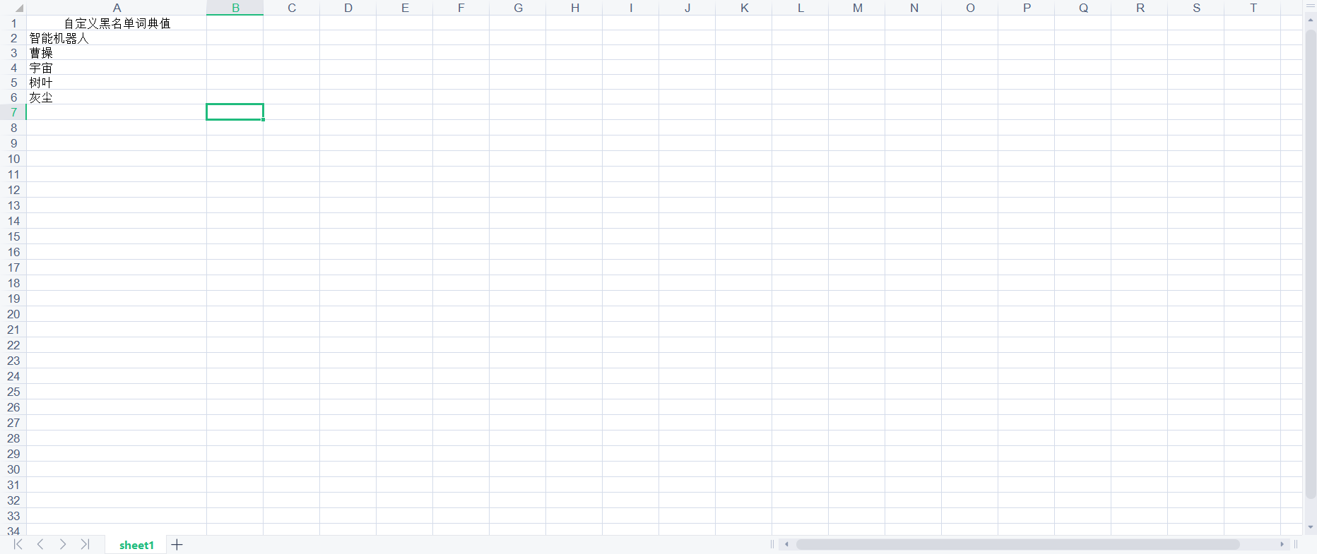

（图 37）

## 3.2.2 意图管理

对话意图是对话技能要理解的用户需求（例如用户说武汉天气，对话意图是查天气，用户说订一张明天的机票，对话意图则是订票）（如图 38）

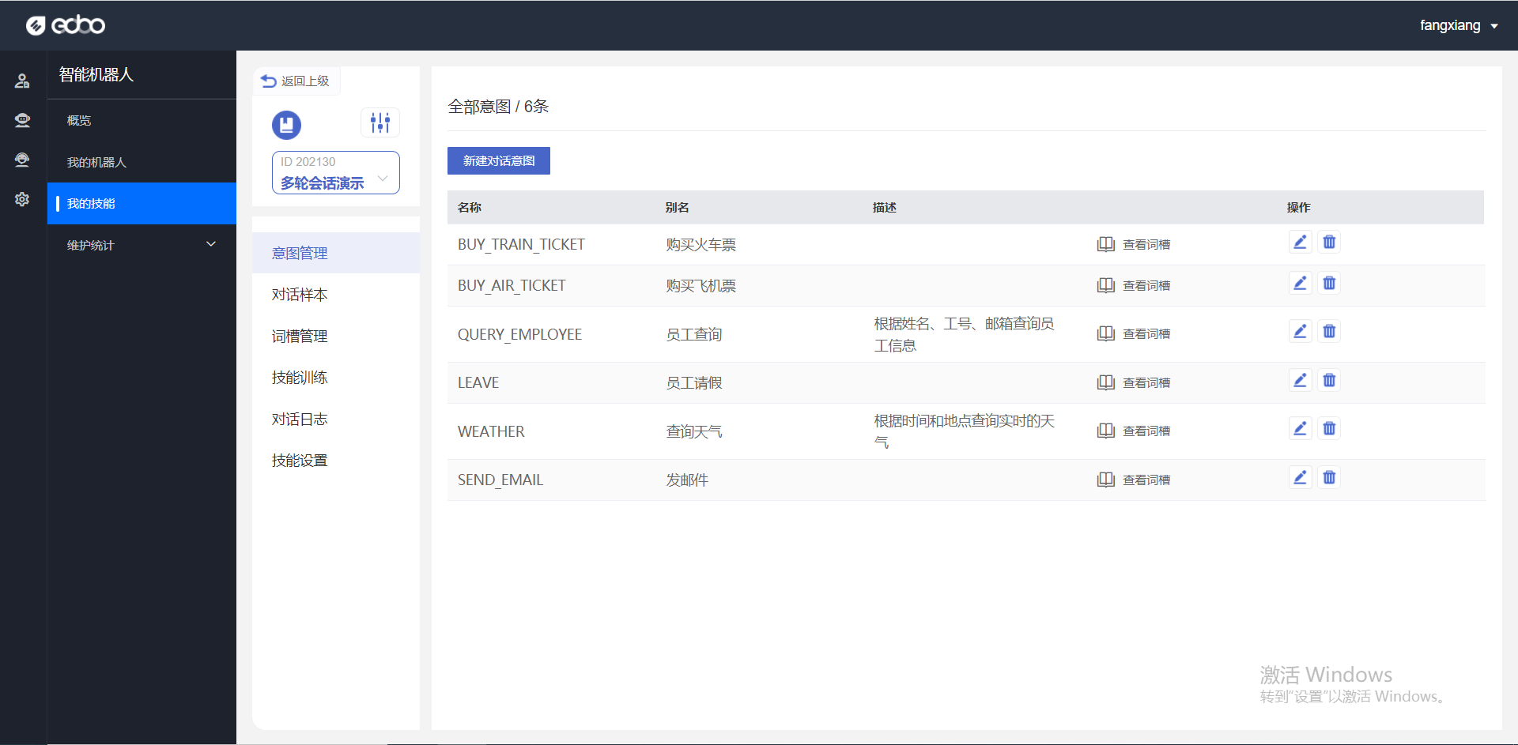

（图 38）

## 3.2.3 新建意图

在首页左侧导航菜单选择“意图管理”，在界面中选择“新建对话意图”按钮添加意图（如图 39）

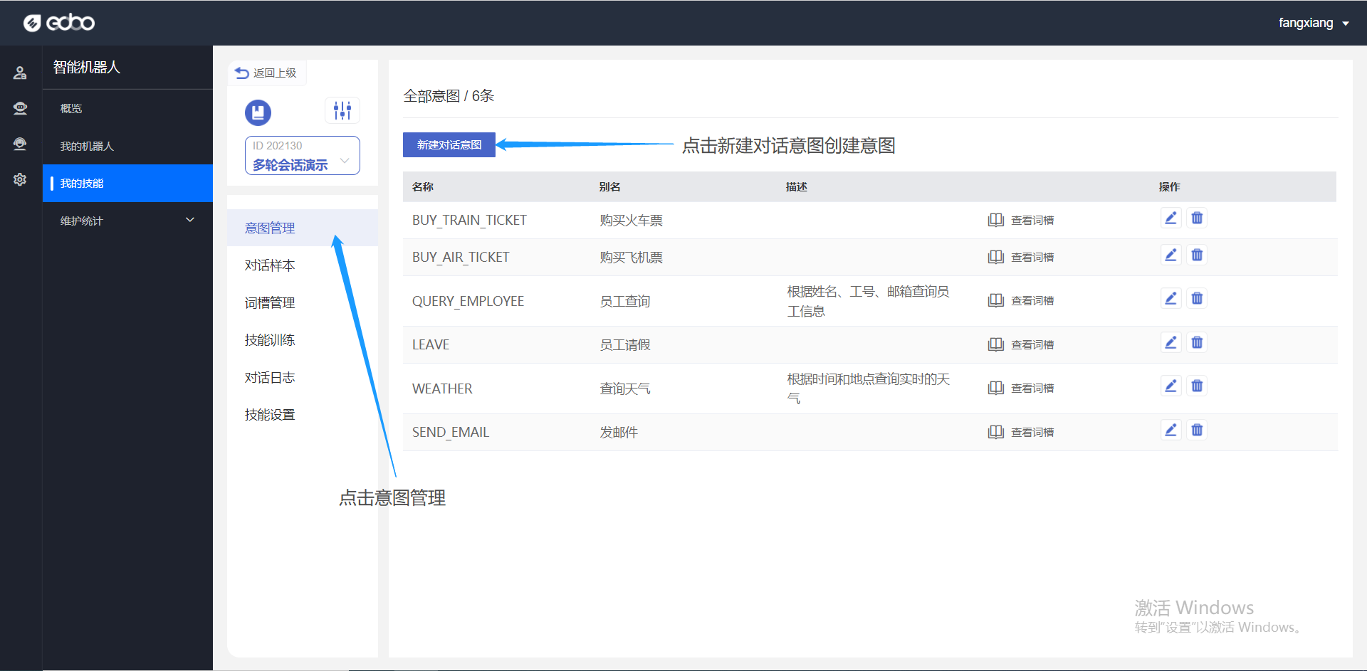

（图 39）

进入新建对话意图以后，填写意图名、意图别名和意图描述。（如图 40）

在新建对话意图页面，可以添加词槽，这里添加以下几个词槽信息。词槽可以理解为参数。(例如：查询天气意图，需要 “地点、时间” 两个参数）（如图 41）

注：平台自带有系统词槽，词槽的词典值可以一键选用系统提供的词典，也可以自己添加自定义词典。

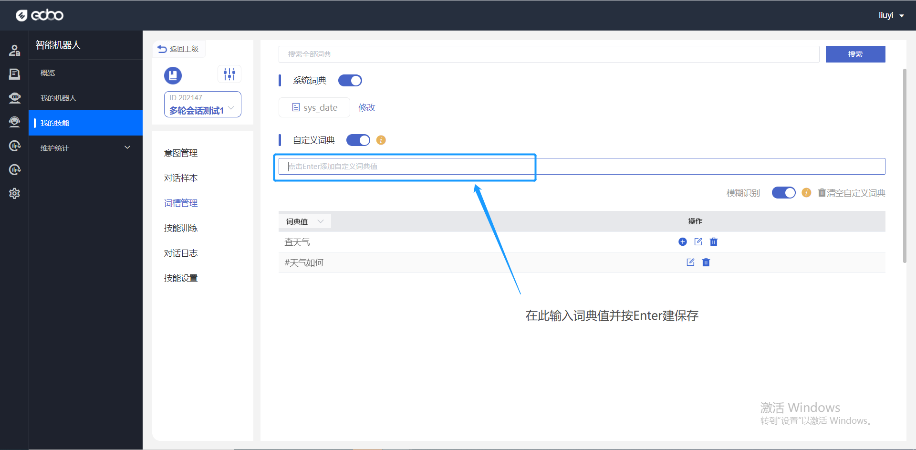

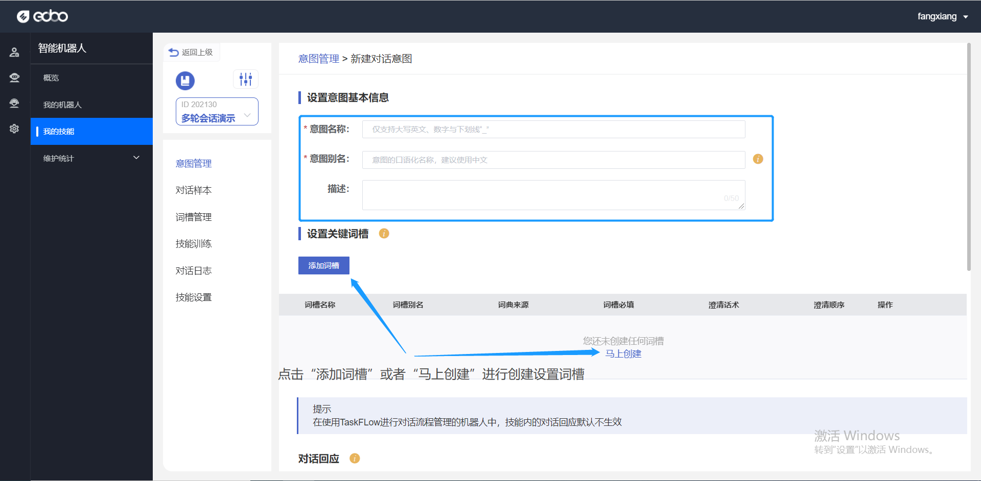

（图 40）

创建新的词槽

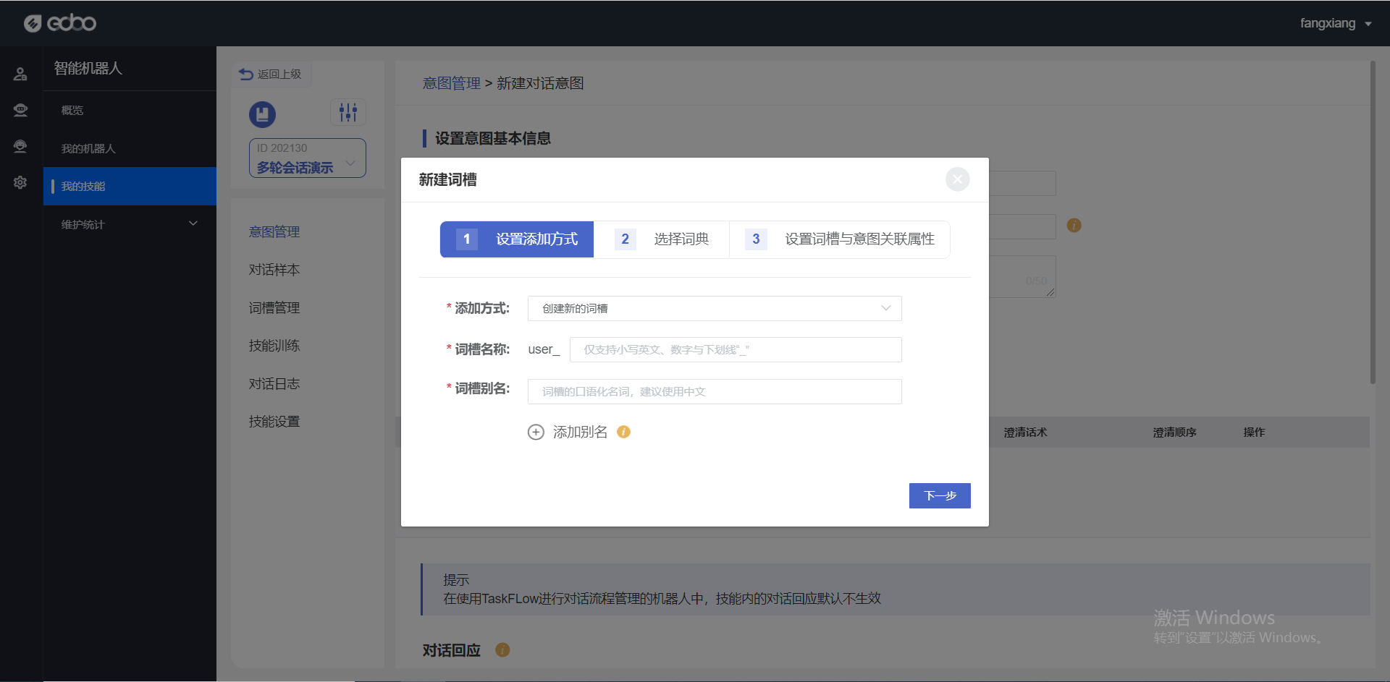

（图 41）

选择自定义词典（如图 42）

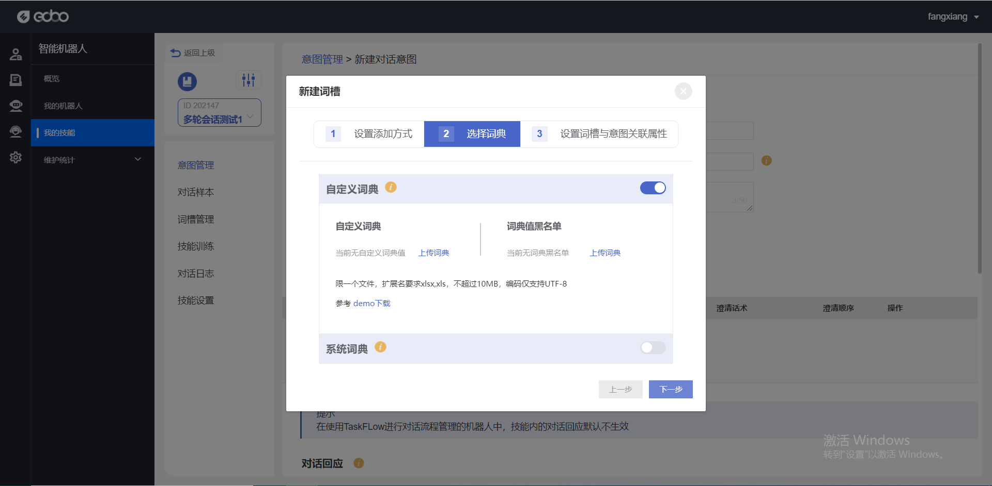

（图 42）

设置词槽与意图关联属性（如图 43）

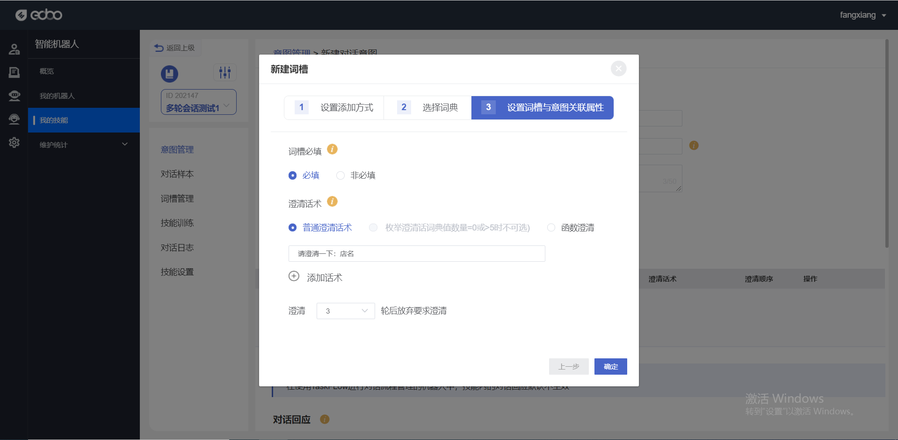

（图 43）

复用已有词槽（如图 44）

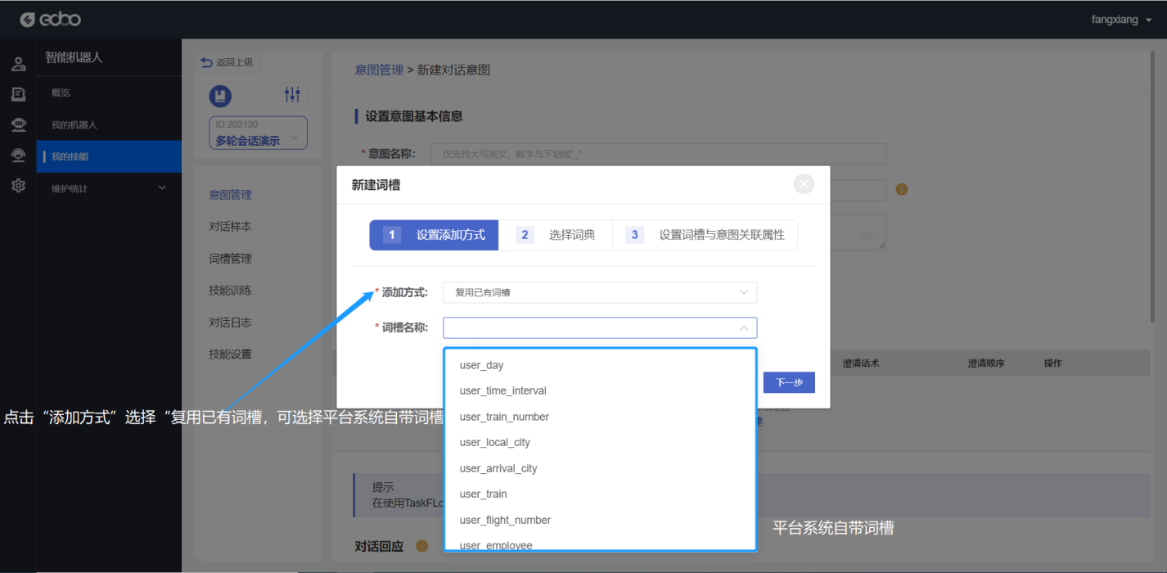

（图 44）

选择复用已有词槽不需要选择词典（如图 45）

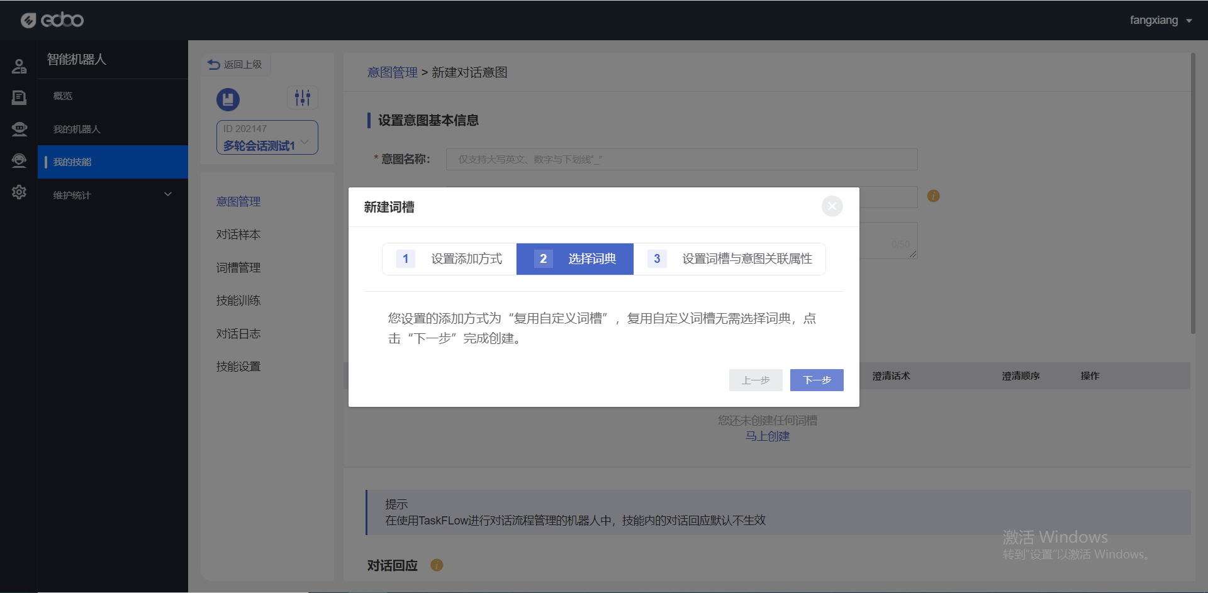

（图 45）

设置词槽与意图关联属性（如图 46）



（图 46）

点击确认完成添加词槽。

**词槽必填功能**：选择"必填"，用户在提问时如果缺少该词槽值，客服机器人会强制用户进行澄清，在澄清成功之前，不会触发其他任何动作，直至成功或理解失败。

**枚举澄清话术功能**：当词槽词典值数量为1-5个时，客服机器人可自动在对话中展示所有自定义词典值让用户选择来完成词槽的确认。比如词典值是您上传的一个商店名称，共有3个商家，可由客服机器人自动枚举出来让用户选择澄清。

填写完意图和词槽之后，需要配置回复及触发规则。（如图 47）

**回复**：分为文本内容和函数名，当意图被识别后可直接给对话用户答复一段文本内容。 也可以选择函数名，但要注意，这里并不会执行函数对应的动作，答复动作是在开发者自己的产品/服务代码中实现并执行，比如执行一个查车票、查天气等。（如图 47）

**触发规则**：用户可以设定当满足指定条件后，才回复用户指定内容。（如图 47）

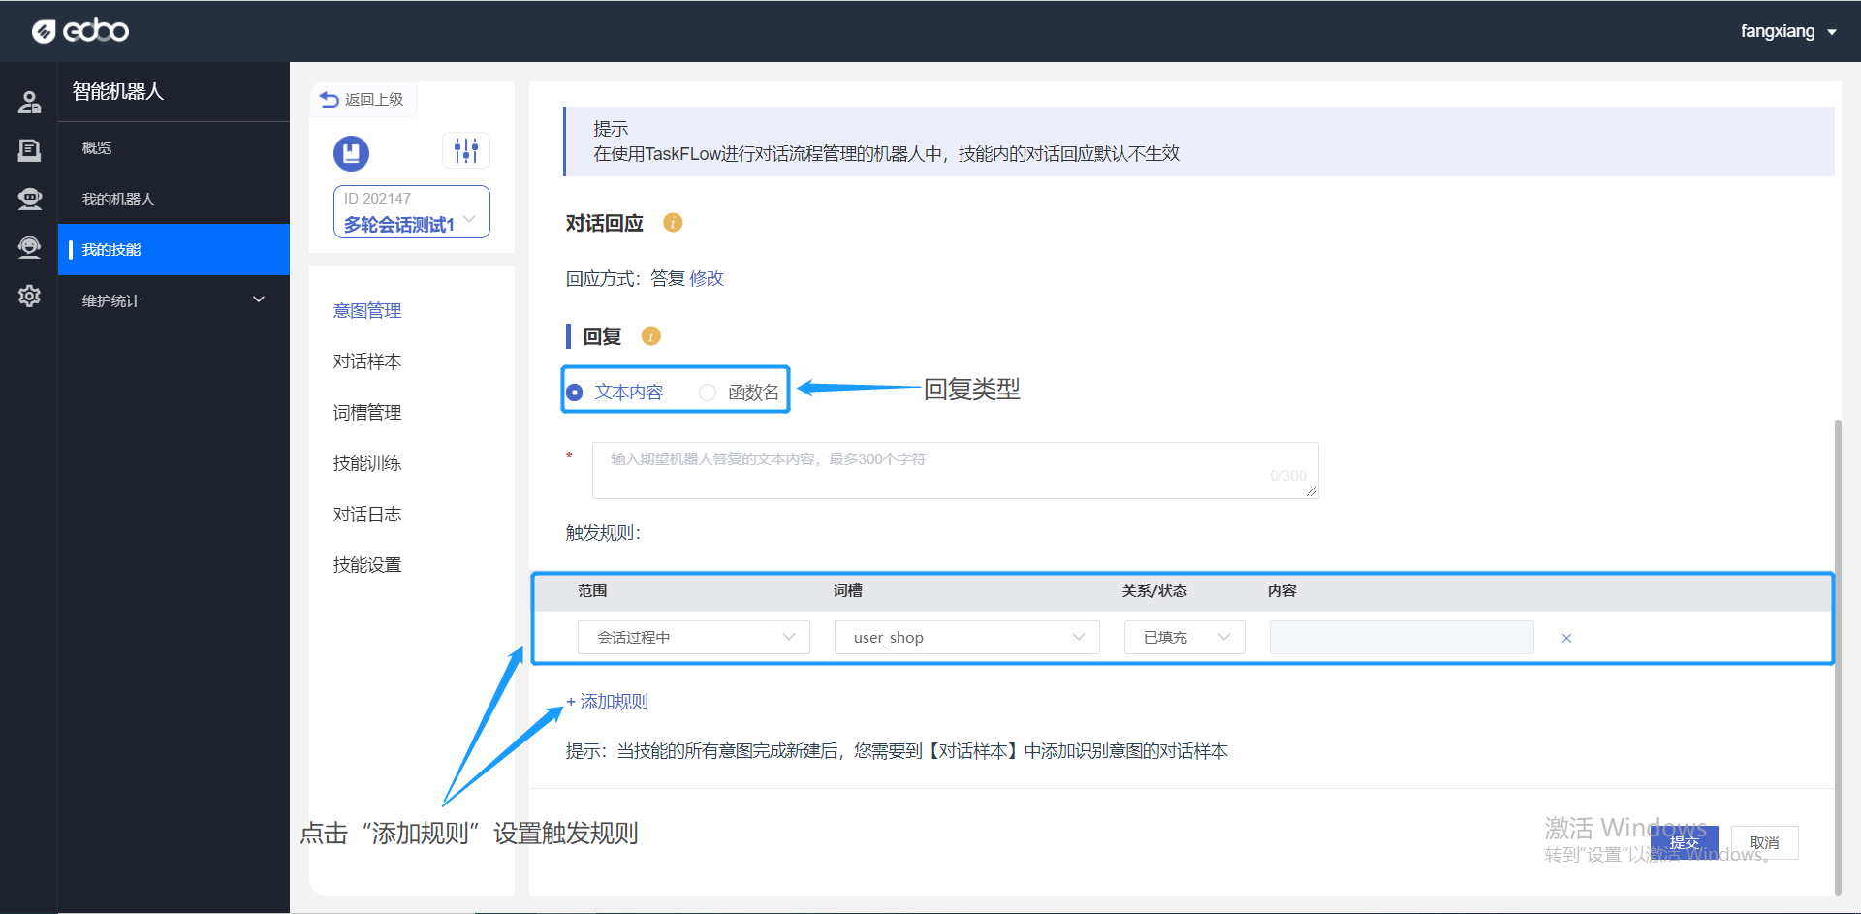

（图 47）

**触发规则配置：**

**范围：**

1.会话过程中：在用户的对话过程中，若点击过【重置对话】，会话过程范围则截止至最近一次对话。点击【重置对话】后，上下文不再关联。（重置对话按钮 如图 48）

2.当前用户输入：本次对话用户输入的语句。

3.上轮对话意图：在用户的对话过程中，用户的上一个意图；点击过【重置对话】会影响当前条件的判断。

**关系/状态：**

1.已填充/未填充：输入的语句中，是否含有相关词槽的信息

2.包含/未包含：输入的语句中，是否含有相关词槽的信息且信息中是否包含某个值

3.等于/不等于：输入的语句中，是否含有相关词槽的信息且信息是否等于某个值

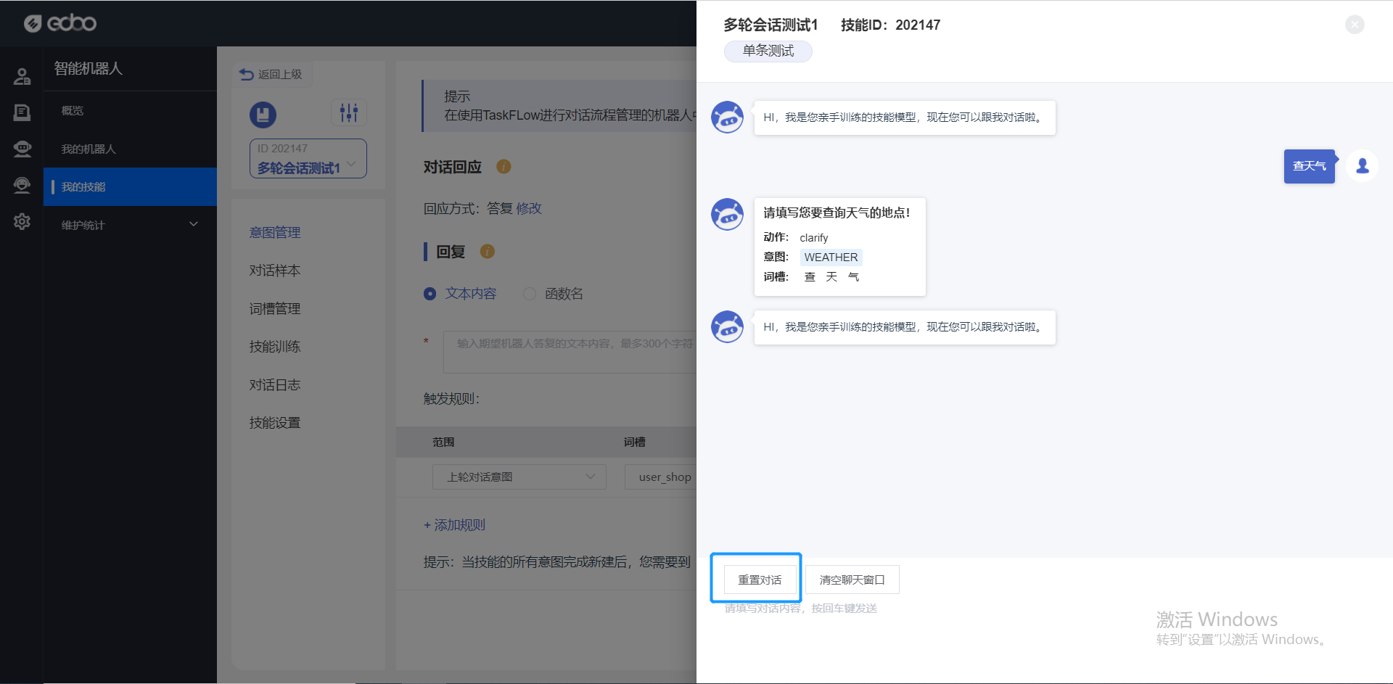

（图 48）

## 3.2.4 对话样本功能

对话样本是真实的对话数据，客服机器人可以从标注后的样本学习到样本对应的意图，以及样本中包含的词槽都是什么。可以识别样本原句和原句的相似语句。

点击界面左侧“对话样本”进入对话样本功能界面。（如图 49）

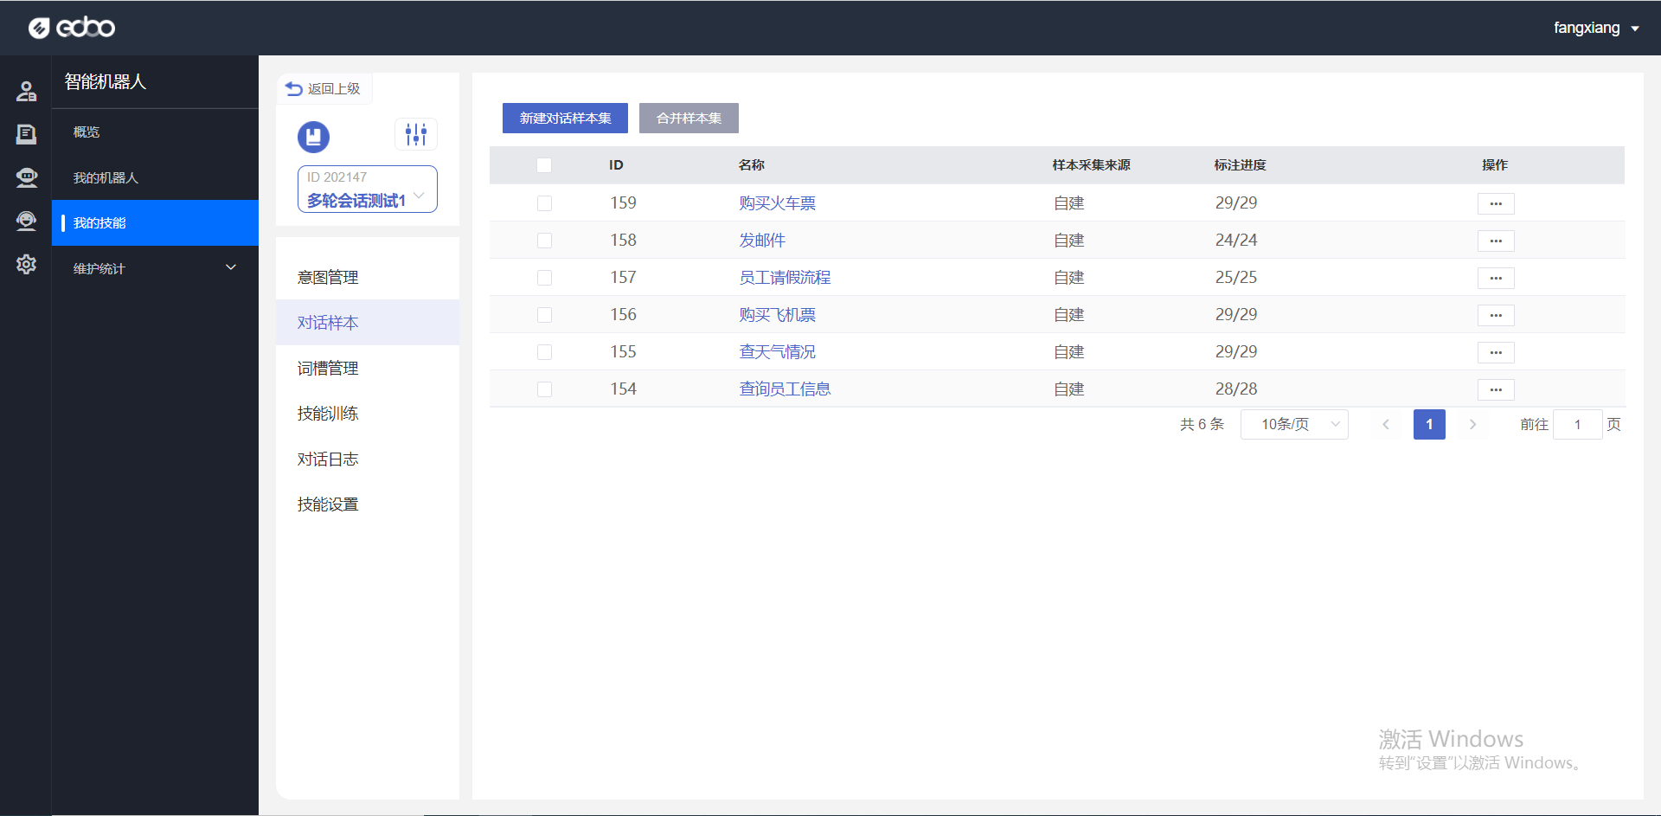

（图 49）

**新建对话样本集：**

样本集是管理对话样本的集合，类似文件夹的作用，可以把不同来源的对话样本放在不同的对话样集中，也可以把不同时间段获取的对话样本分在不同的对话样本集中。点击“新建对话样本集”按钮，进行创建对话样本。输入样本集名称即可创建成功。（如图 50）

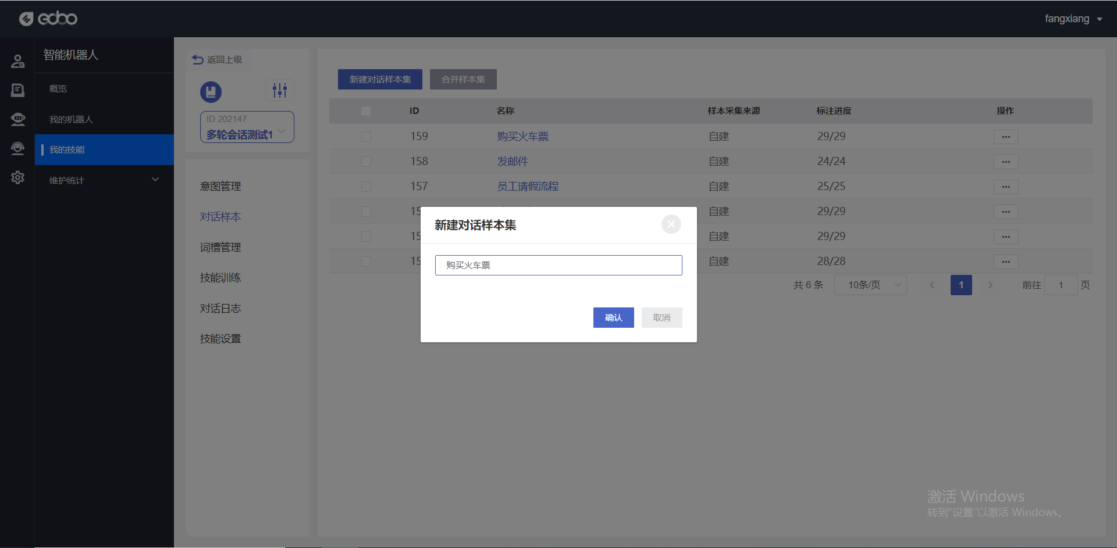

（图 50）

**合并样本集：**

可以将需要合并的单个样本集合并成一个样本集。（如图 51）

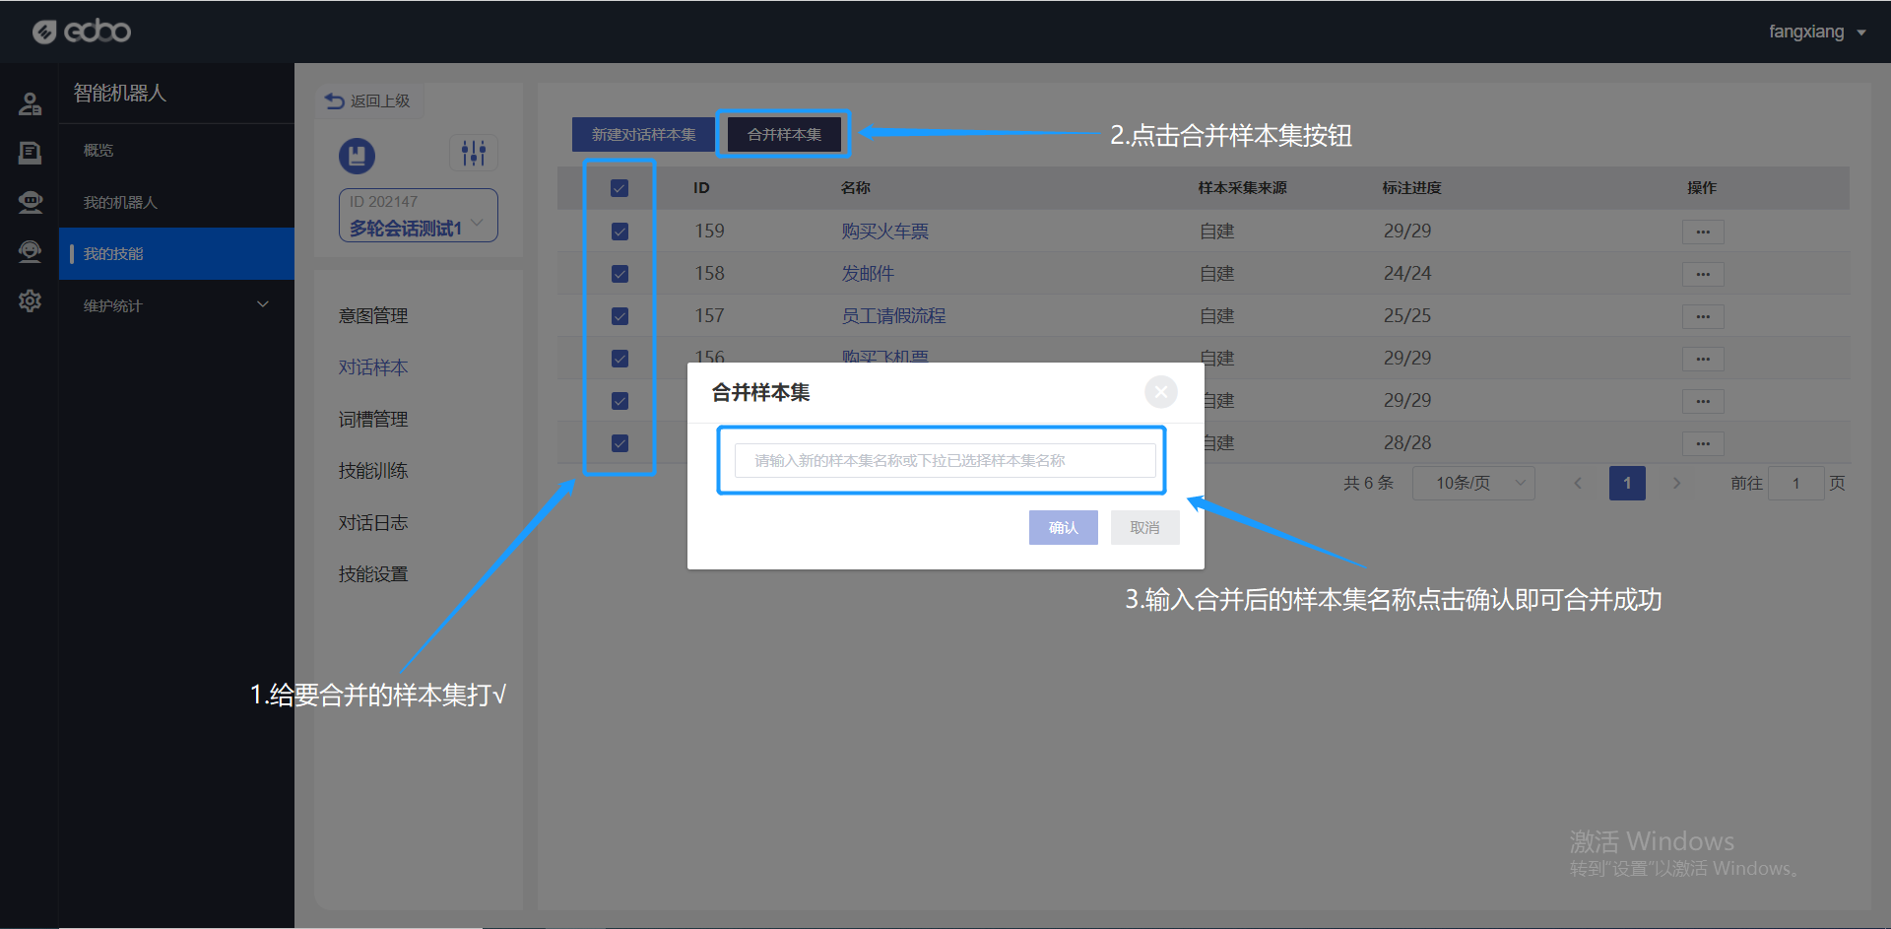

（图 51）

**新建对话样本：**

点击创建好的样本集名称，进入新建样本界面。平台提供了两种添加对话样本的办法。1.逐条添加（如图 52）2.批量导入。（如图 53）

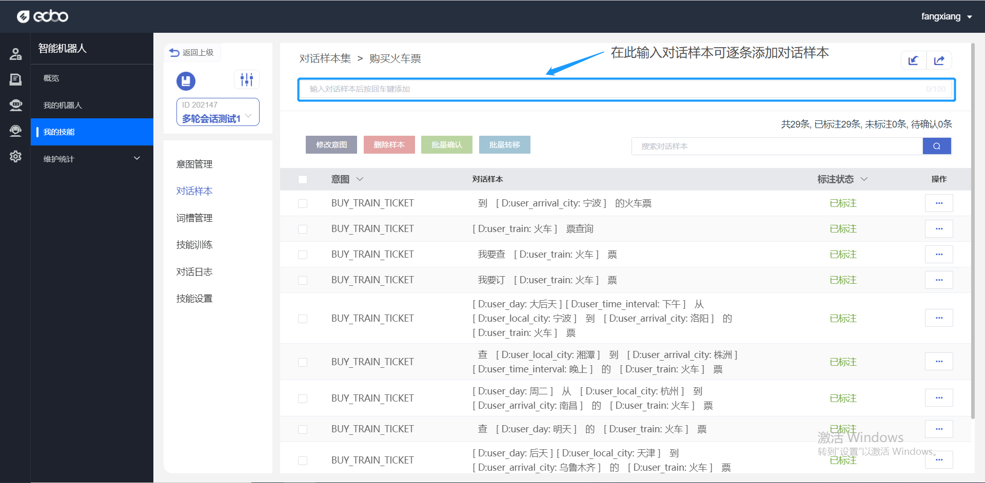

（图 52）

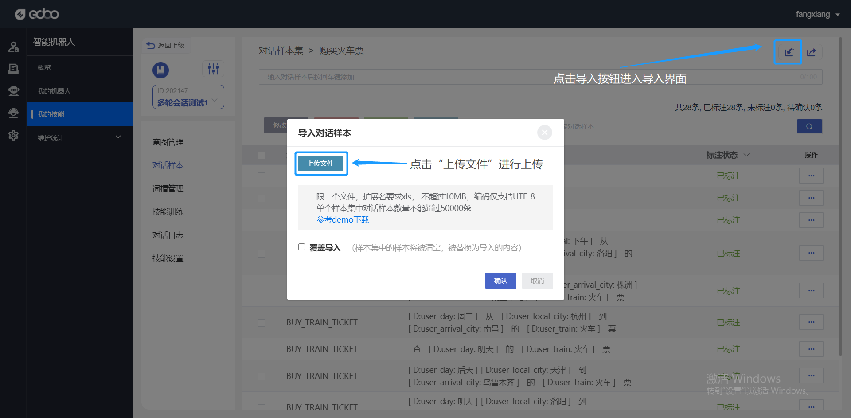

（图 53）

导入模板格式（如图 54）

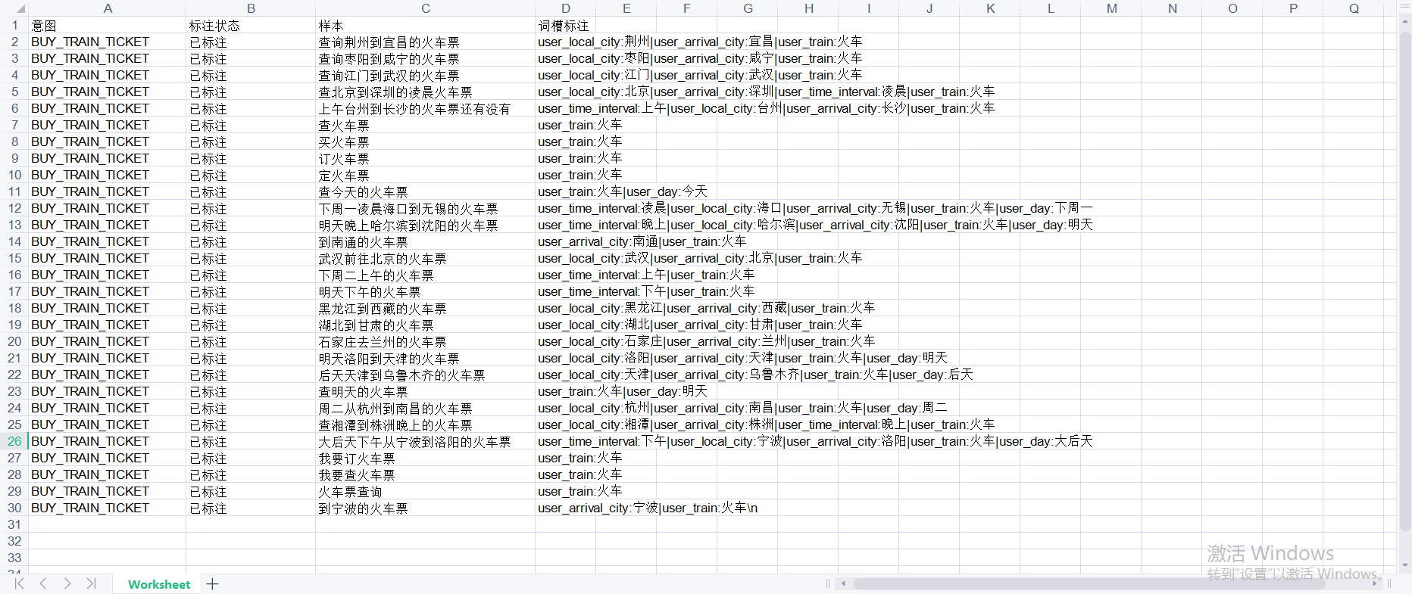

（图 54）

**标注对话样本：**

完整的对话样本需要三步：标注意图->标注词槽->确认标注。（如 图55、图56）

只有已标注的样本，在技能训练之后才会起作用。

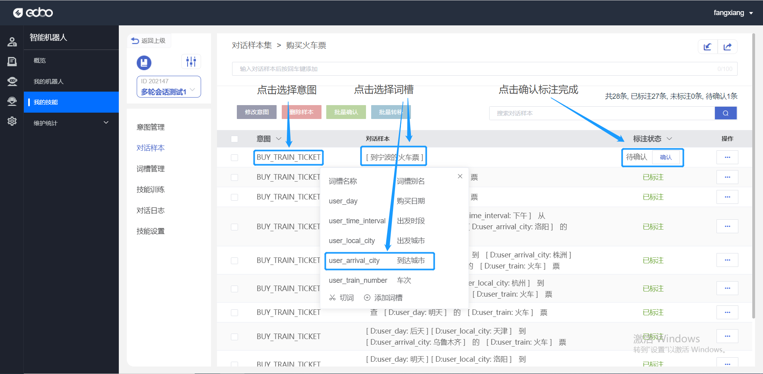

（图 55）

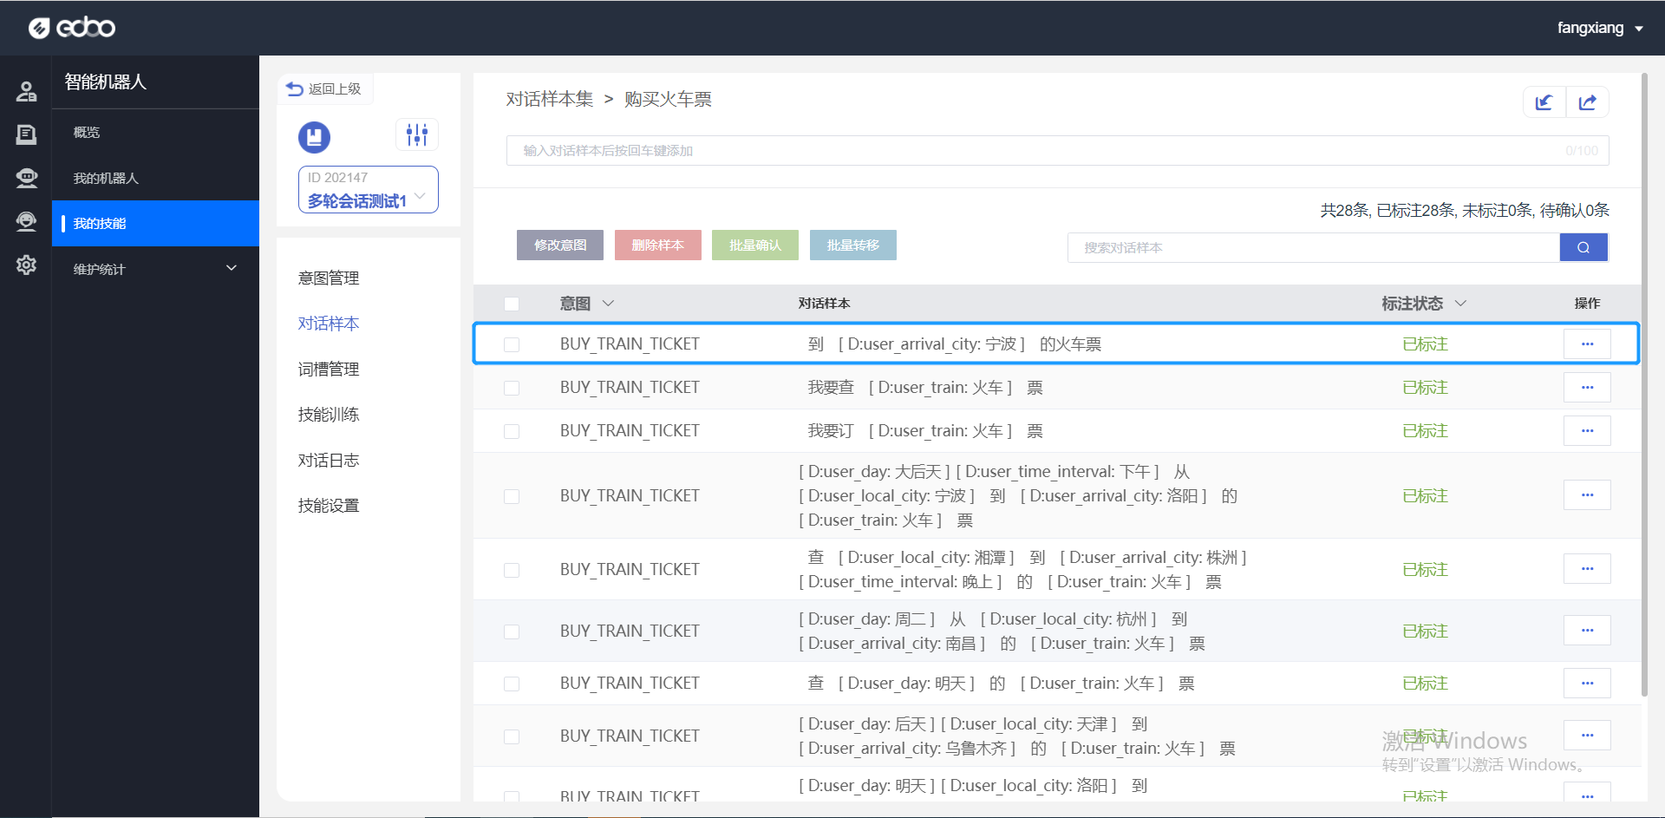

（图 56）

**分词与合并：**

平台默认会对样本进行分词，看起来的效果就是有些字之间的间距较大，如果分词结果与需要标注的词槽不同，可以进行重新分词或者合并操作。操作完后需点确认。（如图 57）

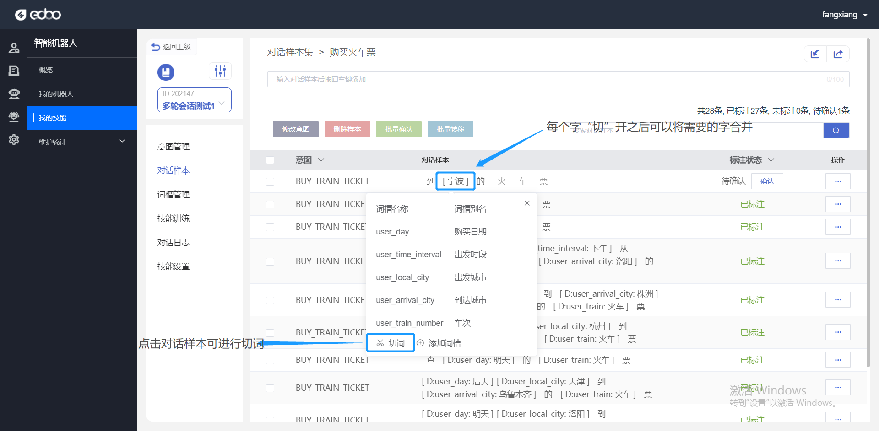

（图 57）



技能训练

## 4.1 进入技能训练

导入完成后，点击左侧的“**技能训练**”（如图 58）

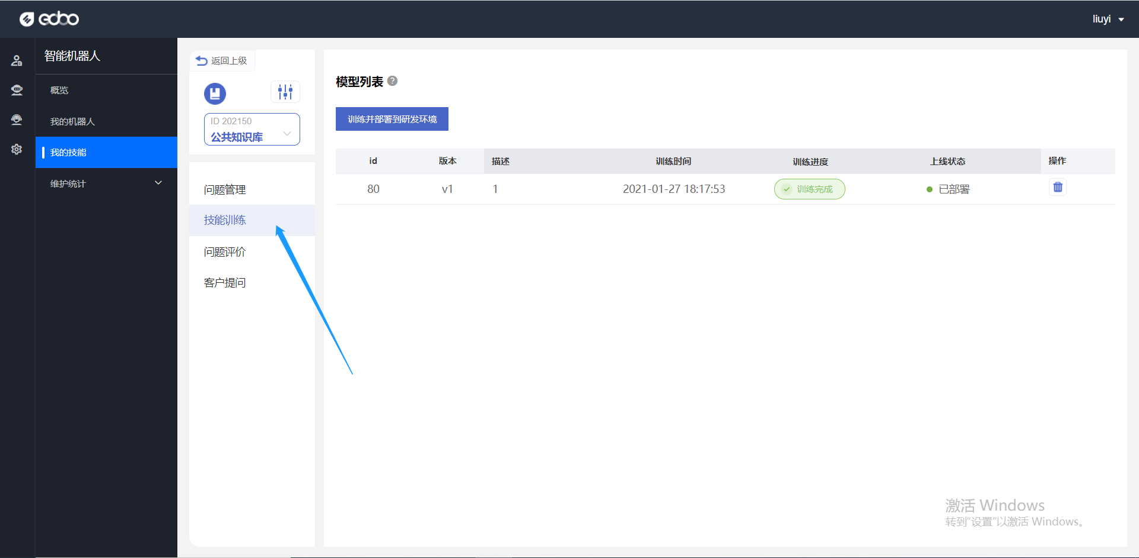

（图 58）

## 4.2 开始训练

## 点击“训练并部署到研发环境”按钮，并填写训练描述，进入训练模式（如图59、60）

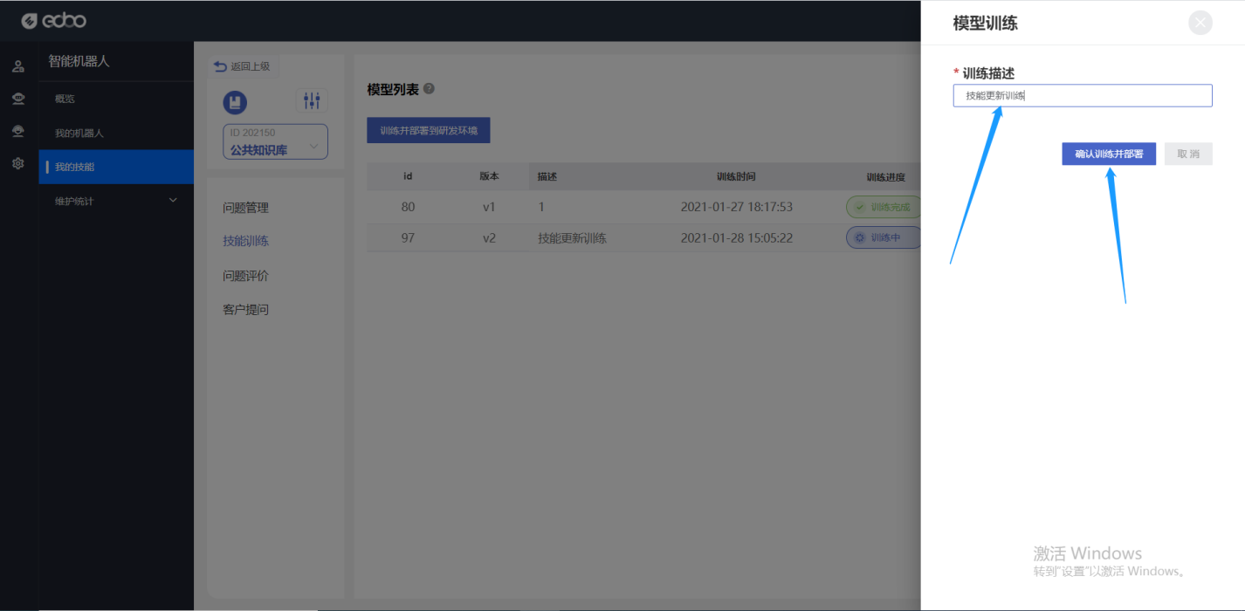

（图 59）

训练中（如图 49）

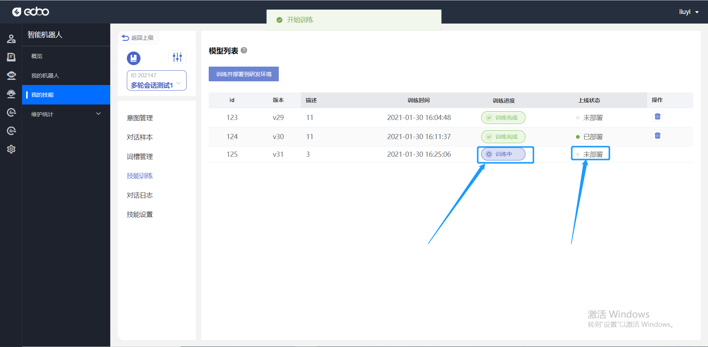

（图 60）

训练完成，部署中（如图 61）

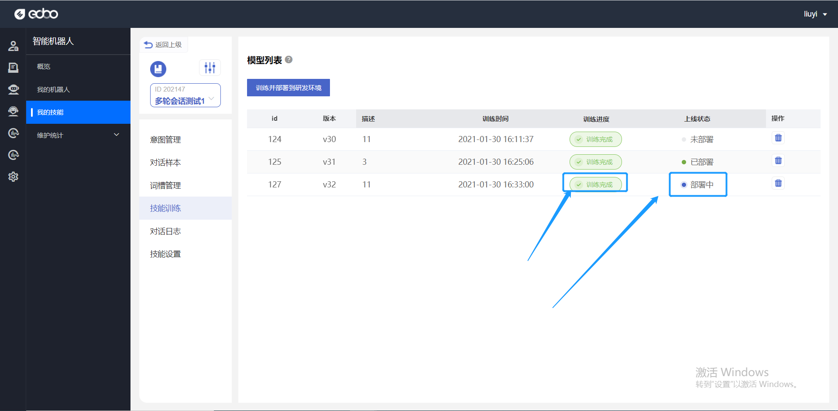

（图 61）

训练完成，已部署（如图 62）

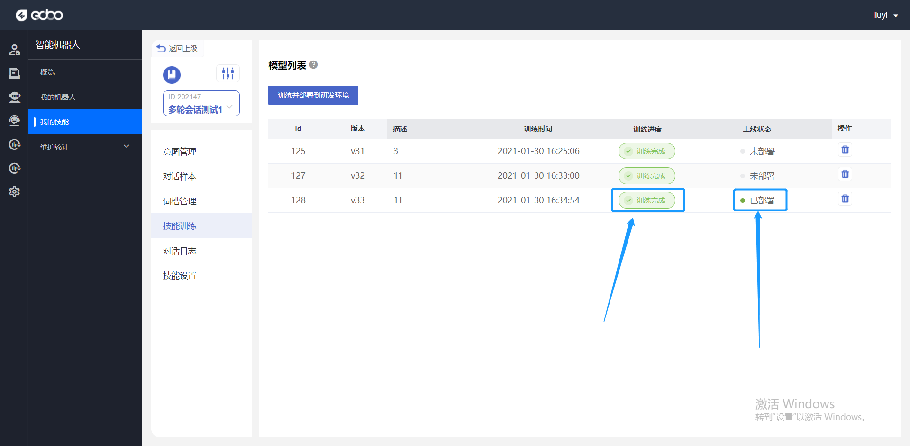

（图 62）

需要等待 10 分钟（根据知识量的多少，量越大，时间越长），等待训练完成（如图 62）

说明：知识库中的问答条目太少时训练会失败



# 维护统计

该功能主要查看人工客服的相关操作信息和数据统计 （如图 63、64）

总共分为两部分：

第一部分为数据统计区第二部分为操作日志区

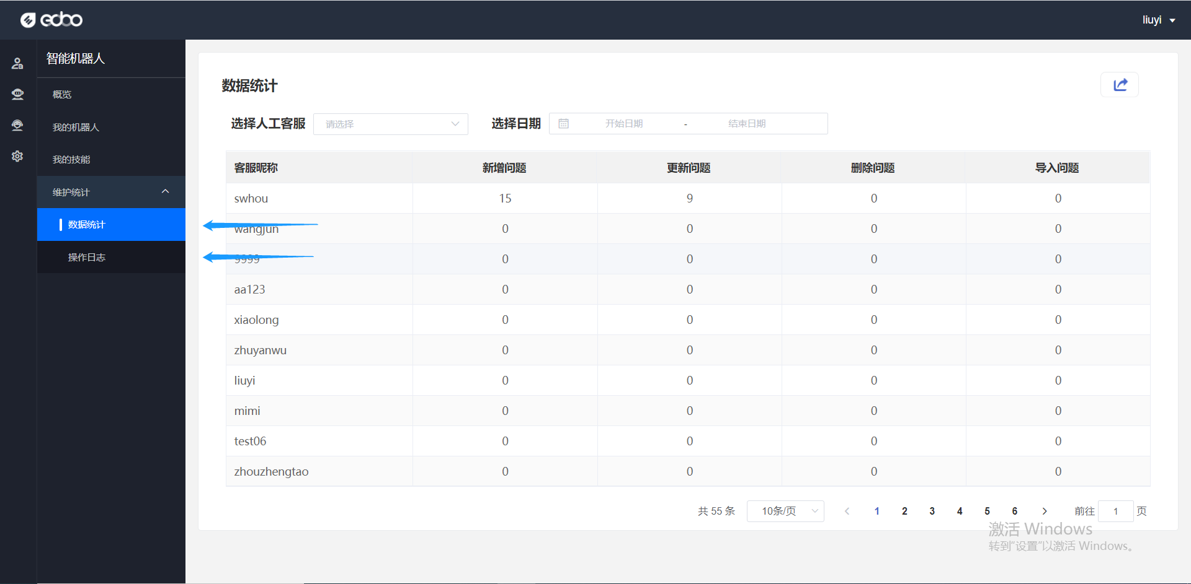

（图 63）

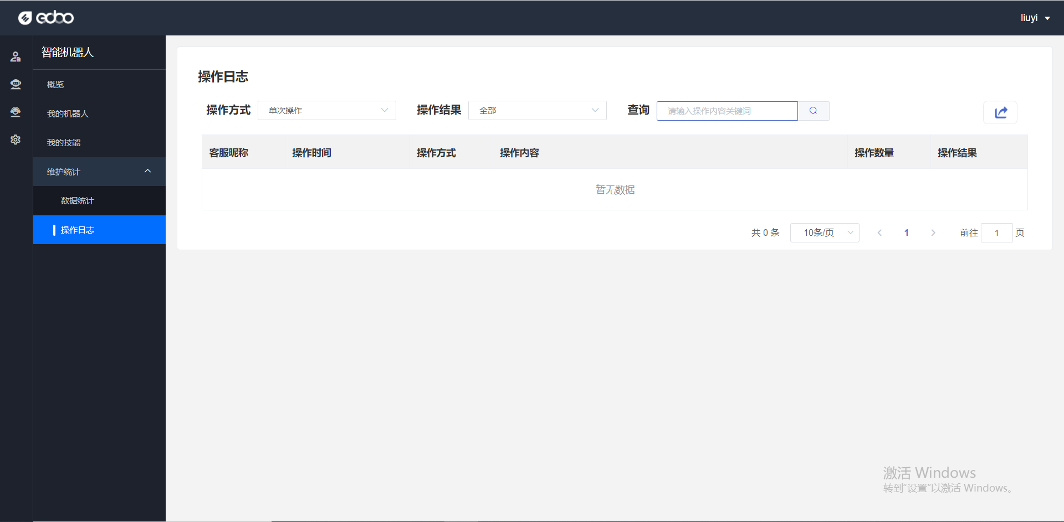

（图 64）



# 问题评价

用户调 ECHO 智能客服服务后可以对答案进行评价，用户评价的数据在这里展示，包含已评价占比、评价有用占比等重要指标（如图 65）

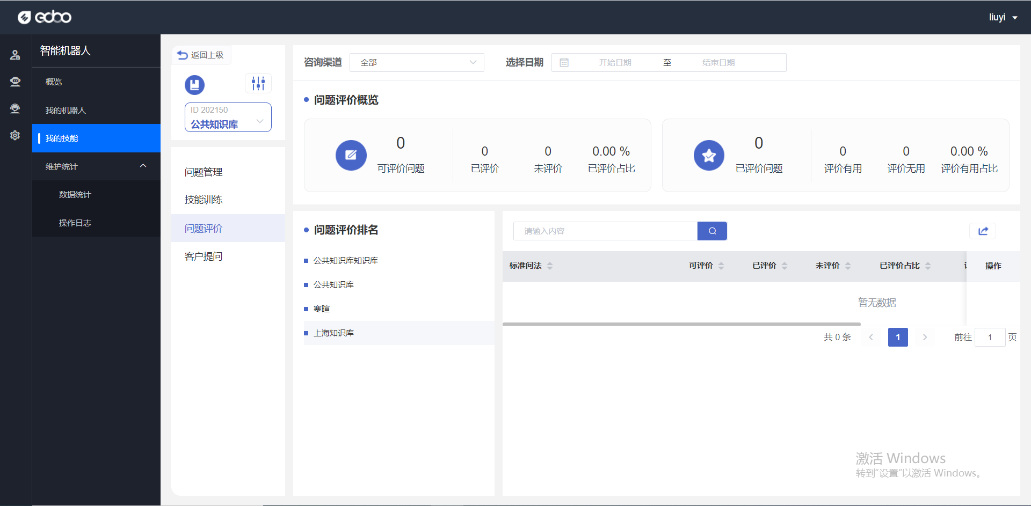

（图 65）



# 客户提问

用于统计用户提出的问题，命中的知识库中的标准问题，记录了提问时间、机器人 ID、所属分类等关键信息（如图 66）

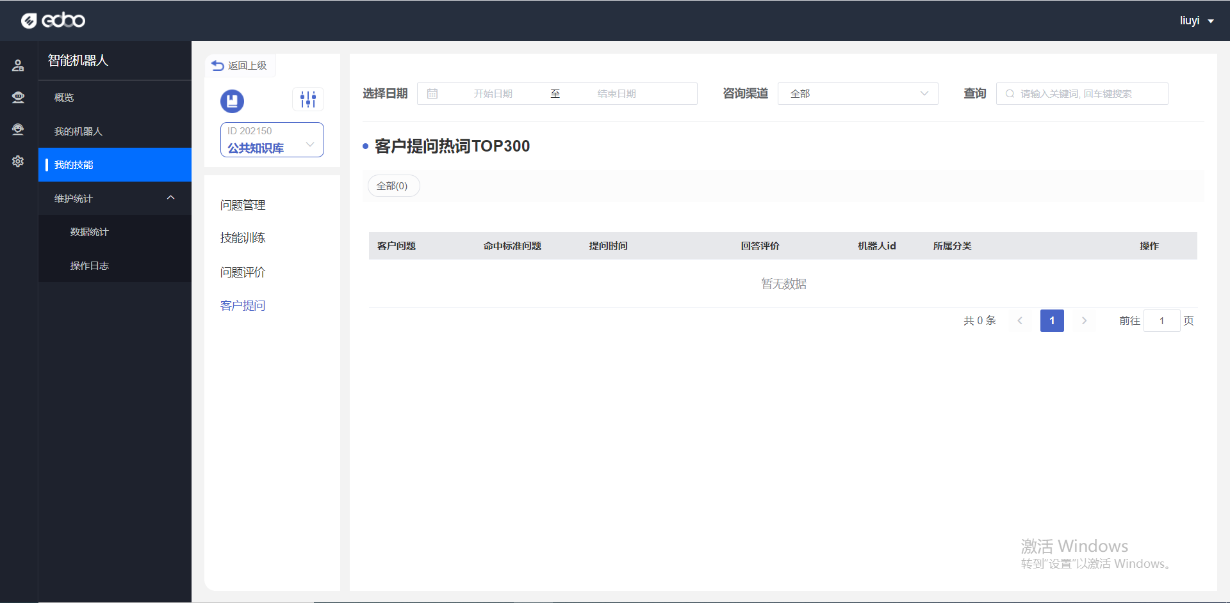

（图 66）

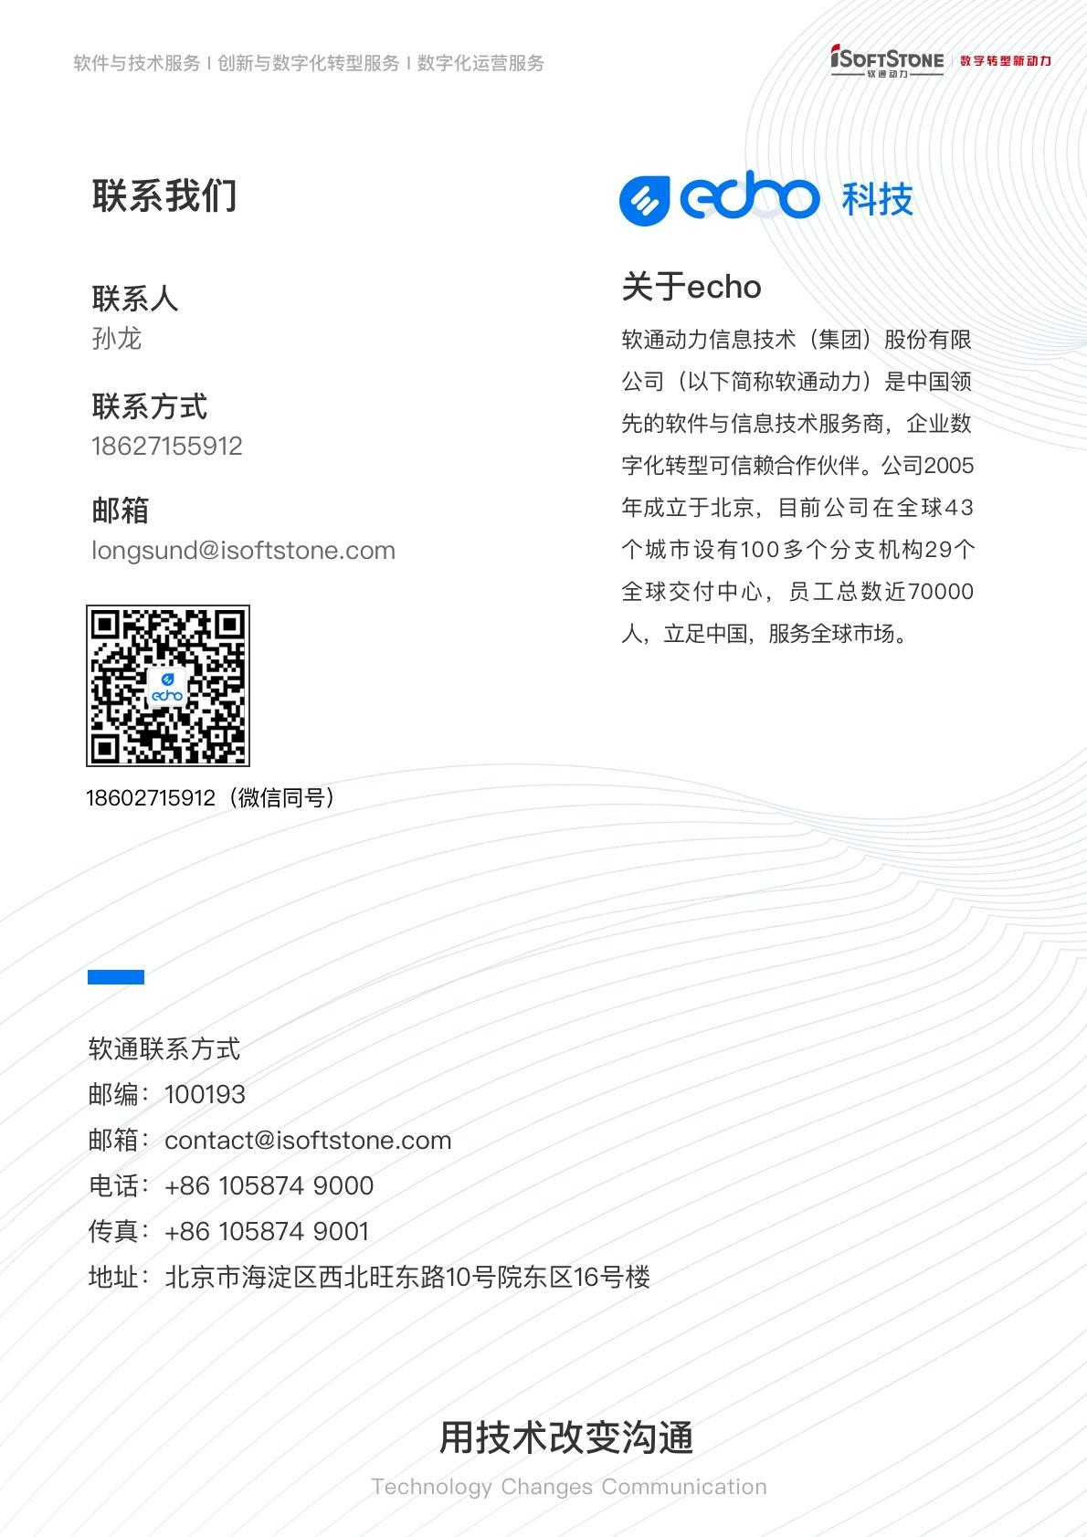软件与技术服务 I 创新与数字化转型服务 I 数字化运营服务 